南京邮电大学通达学院

毕 业 设 计（论 文）

|  |  |
| --- | --- |
| 题 目 | 基于云计算的微信校园外卖平台搭建 |
| 专 业 | 计算机科学与技术 |
| 学生姓名 | 杨雨程 |
| 班级学号 | 19210407 |
| 指导教师 | 赵莎莎 |
| 指导单位 | 物联网学院 |

日期：2022年12月31日至 2023年6月2日

毕业设计（论文）原创性声明

本人郑重声明：所提交的毕业设计（论文），是本人在导师指导下，独立进行研究工作所取得的成果。除文中已注明引用的内容外，本毕业设计（论文）不包含任何其他个人或集体已经发表或撰写过的作品成果。对本研究做出过重要贡献的个人和集体，均已在文中以明确方式标明并表示了谢意。

论文作者签名：

日期：2023年6月2日

摘 要

近几年来，外卖软件竞争异常激烈，而使用微信小程序点餐具有不需安装、不占内存、即开即用的优点深受人们的喜爱。相对于中小型的社区，例如校园，有着集中的客流量，需要精准化提高相关的外卖服务。

本文分析了微信小程序相关背景和技术，结合线上外卖，运用云计算、微信开发者工具、Java等一系列开发工具设计一款适合当代大学生的微信小程序外卖平台。首先对系统进行需求分析，满足普遍大学生的外卖需求，设计E-R图、UML类图。其次对系统进行详细设计，包括商品首页、商品分类、购物车、个人信息管理、后台管理员信息管理等。最后系统设计完成后，对系统进行测试，使用黑白盒测试方法，确保系统完整有效性，在正常使用中不会产生明显的bug。

关键词：微信小程序；外卖平台；JDK；MySQL；数据库

**ABSTRACT**

In recent years, food delivery software competition is extremely fierce, and the use of wechat small program to order tableware without installation, does not take up memory, out-of-the-box advantages are favored by people. Compared with small and medium-sized communities, such as campuses, which have concentrated passenger flow, it is necessary to improve the relevant delivery services accurately.

This paper introduces the background and technology related to wechat small program, combined with online takeout, using cloud computing, wechat developer tools, Java and a series of development tools to design a suitable for contemporary college students wechat small program takeout platform. First of all, the system needs analysis, to meet the general needs of college students takeout, design E-R diagram, UML class diagram. Then the system is designed in detail, including commodity home page, commodity classification, shopping cart, personal information management, background administrator information management, etc. Finally, after the completion of the system design, the system is tested by using the black and white box test method to ensure the integrity and effectiveness of the system, and there will be no obvious bugs in normal use.

**Key words：**WeChat Mini Program；takeaway platform；JDK；MySQL；database

目 录

第一章 绪论 1

1.1课题背景及意义 1

1.2国内外研究现状 2

1.3论文结构 3

1.4本章小结 3

第二章 开发工具及相关技术 4

2.1微信小程序开发技术 4

2.2前后端开发技术 5

2.3开发环境 7

2.4本章小结 7

第三章 需求分析 9

3.1性能需求分析 9

3.2功能需求分析 10

3.3客户端总体功能分析 13

3.4可行性分析 19

3.5本章小结 20

第四章 总体设计 21

4.1系统设计原则 21

4.2系统功能结构设计 21

4.3数据库设计 23

4.4本章小结 25

第五章 详细设计及实现 26

5.1小程序界面设计及实现 26

5.2联系客服功能 30

5.3后台管理设计及实现 32

5.4本章小结 35

第六章 系统测试 36

6.1测试目的 36

6.2测试方法 36

6.3测试过程 36

6.4测试结果 37

6.5本章小结 38

结束语 39

致 谢 40

参考文献 41

附录A 42

第一章 绪论

1.1课题背景及意义

到2023年，移动互联网流量快速增长，在这样的大背景下，微信小程序以不可阻挡的蓬勃生命向前发展，成为了人们日常生活中使用率偏高的系统程序。这几年来，人们对小程序的接受度和意向实用度都相较往年更多，随之而来的小程序应用的覆盖面更加广阔，它覆盖了人们生活的方方面面，不仅仅是饮食起居，居家旅游方面也达到了公众的满意度。目前，小程序正在以年轻群体为核心提供更好更完全的服务。在普通网民中，由于小程序的便捷正成为人们日常生活的标配，在各个年龄段都得到了普遍使用。人们在未来生活中使用小程序的可能性也是很大的。罗丹研究发现，对于生活服务小程序人们的使用意愿在后疫情时代中，使用率和打开率激增，有着广阔前景[1]。

中国的外卖行业也在迅猛发展，受益于年轻人的线上消费倾向。随着移动互联网的快速发展，年轻一代成为消费主力。而外卖行业也迎来了一波发展高潮，其中以饿了么、美团外卖等为代表的线上平台的崛起和发展最为迅速。中国餐饮行业正处于一个变革和转型的关键时期，线上业务的快速增长为传统餐饮企业转型提供了新的契机。但这也意味着餐饮企业必须在业务模式、供应链等方面做出相应调整，否则就会被时代淘汰。外卖作为消费品得到了深深的喜爱，不管是美食、生活用品，甚至是家居用品，外卖员总能送货上家，不需要亲临现场选购琳琅满目的商品，这是千万都市人群的常态。

同时，线上外卖行业的竞争也非常激烈，主要体现在一些主流APP上，例如美团、饿了吗等，研发一款更为方便快捷的程序也是紧跟市场发展趋势的表现，抢先占领市场，为获取更大的成功。何无霜使用技术接受模型（TAM）对大众进行问卷分析[2]，分析出了微信平台购物的优势与劣势。饿了么、美团、百度外卖等外卖平台竞争异常激烈，而且饿了么和美团还在外卖市场上打起了价格战。于是，阿里开始考虑利用饿了么和美团在本地生活市场上的影响力，整合本地的外卖市场，也就是所谓的“新零售”。

外卖行业迅猛发展，而手机作为最为便捷的移动通讯设备，将这二者结合起来无疑是最好的选择。微信小程序不像传统app那样需要下载,它即开即用,也不占内存[3]。人们对于外卖小程序的使用，可以全程轻松的点餐，再也不用大排长龙，用户可以对商品进行更加细致的斟酌，提高了体验度和自由度。如今人们使用外卖小程序，可以全程轻松的点餐，整个过程只需要一个小程序就可以轻松的完成，这样方便了人们的生活，也可以节省很多时间。不仅是对用户，小程序对商家也非常友好，商家只需上架商品，不用再对用户一一介绍商品，使用小程序对与商家管理商品也非常便捷，提高了效率。在目前的在线服务系统中，商家可以通过用户的下单时间、地址设定、常光顾的店铺等信息分析出用户肖像，开发出更令用户喜爱的程序[4]。另外，评价功能的展示可以让用户对商家进行客观上的对比，提高可信度。

1.2国内外研究现状

1.2.1国内研究现状

据第三方统计数据显示，目前微信小程序在APP中的覆盖率超过80%，成为仅次于微信公众号、订阅号的第三大移动端平台。尤其在线下场景，用户在使用过小程序后，更容易将其推荐给身边的朋友，从而形成了“高频带低频”的使用习惯。

除了庞大的用户数量之外，微信小程序本身也具备了极强的变现能力。据腾讯公布的数据显示，截至2018年7月，微信支付月活跃用户突破10亿。在此基础上，小程序通过提供更多的服务，帮助商家实现营销和变现。同时，小程序还具备了一大批“流量主”，可以通过广告的形式实现变现。

从发展历程来看，微信小程序经历了从诞生到爆发的过程。在此过程中，微信小程序逐渐被用户所熟知，并以其极强的生命力迅速占据移动互联网市场份额。

随着市场的不断发展，小程序也在不断演化。从最初的免费开放，到后来的付费开放，再到现在的全面开放，小程序在不断进行着迭代更新。

微信小程序已经形成了完善的生态体系，包含微信支付、小程序商店、公众号、附近的小程序、微信群等多个应用场景。

此外，微信小程序在产品设计上也在不断优化升级。早在2016年9月，微信就推出了小程序内测版并进行公测；2017年1月微信推出“公众号+小程序”的组合形态；同年7月，微信又正式发布“公众号+小程序”的组合形态。

刘欢、赵红结合服务质量和感知价值分析出了消费者在外卖移动APP的决策行为，确定了感知服务质量对人们的消费行为具有重要作用，而且移动零售在一定程度上改变了人们的决策行为[5]。

1.2.2国外研究现状

Facebook在2018年3月提出了“Long We Read”的概念，并计划在2018年7月正式推出小程序，推出时间点与微信公众平台类似，因此 Facebook将微信小程序称为“Long We Read”。2018年3月， Facebook正式发布了“Long We Read”的第一个版本，该版本主要针对海外用户。在美国， Facebook在2018年4月推出了小程序，这是该公司首次向海外用户发布小程序。在小程序发布之前， Facebook还与 TokenPocket公司合作，帮助用户定制并发布自己的小程序。2018年9月， Facebook正式发布了“Long We Read”小程序，并将其与其 APP进行了整合。从目前的情况来看， Facebook小程序的发展速度非常快，但其推广力度还不够强。

在欧洲，2018年4月，英国手机运营商T-Mobile公司宣布将在2018年7月正式推出小程序服务。该公司称，用户可以使用“Long We Read”小程序进行购物、订票和订购食品等日常操作，从而实现“免下载”的用户体验。

1.3论文结构

本文的主要结构安排如下所示：

第一章为全文的正文，首先阐述了本文的研究背景和研究意义，然后对所收集到的资料进行解释，以发现其中的关键信息。在此基础上，结合目前国内、外相关领域的研究状况，对该领域的发展及应用进行了梳理，并在此基础上提出了本论文的总体框架。

第二章研究相关工具，包括微信开发者工具、小程序开发API等，开发技术包括前后端的设计，对腾讯云技术进行简单的描述和理解，数据库使用Navicat。

第三章主要针对小程序开发所需要的需求进行分析阐述，包括性能、功能需求，细分到每个功能模块进行描述，然后分析客户端和管理员流程进行了概述，最后再分析小程序的可行性。

第四章是对软件的详细设计，主要是对软件的前端和前端的设计，以及数据库的详细设计。

第五章展示小程序设计具体每个模块的成果进行展示，判断所做程序是否满足第三章对小程序需求分析的各种要求。

第六章对小程序进行黑白盒测试，确保小程序各个功能没有问题，保证最后演示能够顺利进行。

1.4本章小结

本章分析了课题的背景和意义，2023年科技飞速发展，微信小程序逐渐活跃在了人们的生活中，而线上外卖也在迅猛发展，外卖成为了都市人群常态化的一部分。使用微信小程序来点餐，能够为用户和商家带来很多好处，方便了人们的生活，节省了时间，提高了效率。根据国内外的研究现状，可以看出微信小程序的发展十分迅速，并且未来可期，使用率会越来越高。最后本章分析了论文的结构，分为了六章对本文进行阐述。

第二章 开发工具及相关技术

在开发小程序之前，对使用工具并且要对相关工具做到充分的了解，才能够为更好的后续开发服务。

2.1微信小程序开发技术

2.1.1微信开发者工具

在小程序开发过程中，最为方便的就是使用微信官方的工具了，当然第三方的工具也是可以用的，不过还是使用微信官方的工具更加合适，官方的工具能够更充分的满足小程序开发的需求，使用起来也非常方便，而且功能强大。在官网直接下载最新版，就可以直接使用开发工具，主界面有供开发者直接交互的模拟器和编辑器，开发者可以边编辑边调试，可以很直观的看到自己程序的缺陷和设计上的不足。而编辑器主要有4种类型的代码：js、wxml、wxss、json。开发者可以完成小程序的API和页面的开发调试、代码查看和编辑、小程序预览和发布等功能[6]。

2.1.2腾讯云计算技术

随着时代的发展进步，从所熟知的计算机领域已经从传统的分布式系统、并行式系统等转变成现如今的大数据时代，随即也衍生除了云计算。当然，云计算并非一开始就出现，而是在分布式计算（Distributed Computing）的基础上发展而来的，它是将一个巨大而复杂的数据，通过一个“云”，进行一系列的运算，然后将这些运算分解成更小的运算，然后再传送到用户的手中，从而提升系统的运行效率。但是云服务并不是提供一台计算机，而是通过网络将大量的计算资源和软件资源通过互联网连接起来，为用户提供所需的资源。通过云计算存储技术对市场监管过程中的应用进行案例分析[7]，进一步体现了信息的准确性和创新性，提高了整体工作效率和工作质量。2006年八月，在搜索引擎大会上，第一次出现了云计算，这是第三次因特网革命。经过了十几年的更新迭代，云计算的技术已经日趋成熟和先进， 简单的云计算技术已经普遍服务与现如今的互联网服务中，常见的有存储云、医疗云、金融云、教育云等。云计算技术网络安全的技术上，使用身份认证、分布存储技术、数据加密、密钥管理技术[8]。云计算已经成为数字经济时代的算力中枢和数字架构的承载技术了[9]。通常，云计算的服务类型分为三类，即基础设施即服务、平台即服务和软件即服务，这三种云计算服务有时称为云计算堆栈，在此次毕业设计中运用到了平台即服务这项服务类型。

腾讯云是腾讯公司旗下的产品，自1999孵化期成长至今，腾讯云一步未曾松懈，困难始终巨大，阻碍从未变少，但是一直以来，腾讯始终为开发者企业提供方便、快捷、多元化的服务，让他们自身能够创造可能。腾讯云拥有强大的技术实力和产品支撑能力，依托于腾讯多年积累的数据能力和人工智能能力，将云计算技术与各行业深度融合，不断完善自身的技术服务能力。目前，腾讯云已经布局了云计算、大数据、人工智能等领域，包括计算、存储、网络安全等基础设施服务，以及大数据平台和 AI平台。同时也提供了从 IaaS到 PaaS再到 SaaS的丰富产品组合，以及一站式行业解决方案。

陈浩、李本富使用Android客户端设计了一款云计算点餐系统，系统包括了后台数据库服务器、WEB服务器、无线网络、Android前端等部分，利用云计算强大的能力，使服务器构架师和程序员最大程度利用小型客户机机器的操作系统[10]。

2.1.3微信小程序开发API

小程序开发框架提供了大量的原生API，当在使用小程序的时候能够快速有效的调用起微信的相关功能。从微信小程序的后台可以看到，这些 API已经在小程序框架中集成。微信小程序的后台是按照功能进行划分的，每一个功能对应一个页面。

在对每个页面进行功能描述后，可以发现有很多内容需要和微信原生 API进行对接。在小程序开发框架中，可以调用这些API，直接获取用户的信息，如姓名、手机号、邮箱、身份证号等。微信原生API只支持获取用户的基础信息，如姓名、电话号码、身份证号等，不支持手机号、邮箱等基础信息。

从微信小程序的页面上可以看出，小程序内还有一些其它的界面，可以直接调用它们来获得用户的信息。比如，在微信支付中的本地存储，在小程序开发框架中，也支持调用本地存储接口，以获得用户的支付信息。

在使用微信原本就支持的API以外，还可以通过有关接口调用来实现其他的功能[11]。

在支付页面可以看到，除了需要和微信原生 API对接之外，还需要和支付宝对接。通过调用支付宝的 API接口，就可以获取到用户的支付信息。

小程序开发框架中也提供了丰富的接口，支持在框架中调用这些接口。

2.2前后端开发技术

首先对课题进行一个初始化，如表2.1所示：

表2.1 初始化

|  |  |
| --- | --- |
| 路径 | 作用 |
| images | 存放相关图片 |
| pages/index | 首页 |
| pages/orderDetail | 订单内容 |
| pages/pay | 支付 |
| pages/register | 注册 |
| pages/user | 用户 |
| app.js | 定义全局变量 |
| app.json | 配置pages、window、tabBar |
| app.wxss | 公共样式页面 |

2.2.1前端开发技术

前端开发使用H5+JS技术。H5 指的是 HTML5，即网页使用的 HTML 代码，主要用户网页超文本设计，这部分会用于面向管理员的网页界面设计。H5在微信小程序界面设计上，布局排版会更加简单整齐，更能突出重点内容，区域划分也很清晰。

JS，也就是 JavaScript，是最广泛应用于浏览器的一种语言，它可以很好地整合 HTML和 CSS，此程序设计语言能够在网页上执行多种动态函数，从而提供一种流线型和美感。JavaScript是一种解释性语言，它使用变量和条件语句来控制一个页面的行为。其中的变量指的是用来描述页面的一些属性（例如：文本、颜色、按钮等等）。

2.2.2后端开发技术

后端开发使用Java+MySQL技术。使用Java语言开发小程序，可以做到面向对象，将代码和数据放在对象上进行编程，提高程序的安全性。Java是一个非常优秀的高级编程语言，它已经被广泛应用于计算机网络、网络安全、操作系统、电子商务、信息安全和移动计算等领域。

Spring Boot是一个基于Spring框架的快速开发框架，它简化了Spring应用程序的配置和部署过程，提供了一种快速开发、易于扩展、简化配置的方式。用Spring boot搭建的微信小程序Web服务器，系统具有稳定性和可靠性高，方便操作，也很实用，对小程序开发具有一定的帮助。[12]。

ava具有一套完整的面向对象的程序设计规范，并提供了 Java语言中的各种实用的特性，比如多线程编程、多任务处理、网络编程和事件处理。Java是一个多用途语言，它可以用于各种目的，比如桌面应用程序、嵌入式系统和移动设备等。在过去十年中，随着互联网的迅猛发展和 Web应用程序市场的不断扩大， Java在桌面应用程序中发挥着越来越重要的作用。

2.2.3数据库

在该系统的开发中，数据库是一个不可缺少的组成部分。对于一个软件，需要对数据库进行合理的开发设计，必须要对系统的各种数据类型和数据分布进行详细分析，并且能够根据实际情况灵活地配置数据库。在WEB应用方面，MySQL AB开发了一个具有很大优势的MySQL关系数据库管理系统。 MySQL可以将数据存储在不同的表中[13]，MySQL的多表连接机制可以很方便的实现。MySQL支持建立多个表，每个表中的数据都是不重复的。例如，每个表都可以存储相同的数据，而每个表中又可以包含不同的字段，字段类型也不同，这非常灵活，并且还可以提高系统在实际应用中的速度。 数据库访问最常用于标准SQL语言，MySQL用于SQL语言，因此它具有高度兼容性。数据库的运行，包含了添加，删除，修改，查询等功能。

2.2.4Navicat

Navicat 是一款专门为 MySQL 设计的可视化数据库 GUI 管理工具，支持管理某些云数据库，例如阿里云、‎腾讯云。它可以帮助程序员解决复杂的数据问题。Navicat由两部分组成：一个数据库管理系统（DMS）和一个可视化工具。DMS主要用于完成一些任务，比如将数据转化为表格并在图表中显示。DMS还提供了一系列工具和命令，用于编辑数据、执行查询以及将结果保存到数据库中。DMS的设计主要是为了帮助程序员解决复杂的问题，比如快速实现数据库管理功能、完成数据表间的连接以及计算查询的时间复杂度等等。

2.3开发环境

本次开发的环境系统用到的版本为Windows 10，开发工具使用到了Intellij 2021.3.3 、微信开发者工具、Navciate Premium 16，系统内存为16GB，处理器为i5-1035G1。

2.4本章小结

本章分析了一些开发工具和技术。微信小程序是当下最为方便来开发小程序的工具了，因为是官方设计的工具，能够更好满足需求。云计算也是当下比较流行的算法技术，能够很好的提高系统循行效率，本次毕业设计中运用到了云计算当中的平台即服务这项服务类型。微信小程序当中提供了大量的原生API能够快速有效的调用起微信的相关功能。前端开发使用到了H5+JS技术，后端开发使用到了Java+MySQL技术，还使用数据库，用Navicat来将数据库变得可视化。

第三章 需求分析

在课题设计中，需求分析是软件设计的起点和关键环节。需求分析要做到对软件实现功能的完整信息，要确保软件的修改和更正，要有可追溯性，要有可修改性。无论软件或小程序，在需求分析中最重要也是最重要的一环就是功能性需求，要做到在遇到不同情况下，不同的输入条件下，最终能输出什么，做到有应对有方案。需求分析贯穿于整个软件建设过程，贯穿于整个软件建设的始终，对整个软件建设起着指导和保证作用。需求分析的目标是明确软件系统的功能和用户期望；明确用户在软件系统中能够完成什么任务；明确软件系统的目标和用户在软件系统中期望实现什么功能。本章使用UML模型和流程图对整个小程序外卖的需求进行了展示，UML模型和流程图是在软件开发中最常用的一种建模方式，它能将一个复杂的软件系统拆分成一个个简单的部分，从而实现对系统的分析、设计和实现。

3.1性能需求分析

小程序的性能与用户的体验之间是密不可分的。用户在使用小程序的时候，有时候可能会遇到系统打开慢、加载慢、运行慢，甚至是卡顿等问题，这就会影响到用户的体验，最终使用小程序的用户就会越来越少，不利于小程序的发展，这时候就需要小程序能够达到解决这些问题的能力。随着小程序的更新换代，它的页面越来越复杂，功能越来越多，小程序发展过程中遇到的性能问题也就会越来越突出。在开发小程序的时候，开发者不仅需要关注小程序的功能，还需要考虑到用户在使用体验感上，把小程序优化好。

小程序性能需求方面应达到如下功能：

（1）用户界面友好

操作简单，页面友好，空间布局合理，用户能够一眼找到自己需要的物品。界面不冗杂，干净整齐，按键响应及时，配色合理。后台管理员对菜品、用户信息的管理方便简单，能直观看到用户对商品的反馈。交互方式要多样化，交互内容要丰富，页面布局要清晰化，能够满足用户的多方面需求[14]。

（2）发布即时可见

当出现管理员对平台商品更新的时候，用户能及时收到更新内容。当用户在对商品进行购买、充值、退款等操作时，用户也能直接看到进展流程，达到“即时发布，即时见效”的功能。

（3）系统运行稳定

小程序和后台管理系统运行的时候，应该做到快速、稳定、高效、可靠。运行时，小程序可能会遇到一些运行错误，例如闪退、白屏、页面加载失败等，因为小程序不同于APP，它是需要通过扫描二维码或者公众号推送功能才能打开，这时候就需要小程序一次性对功能展示的加载，就会很容易遇到运行错误，增加了用户无效的使用时间，让用户产生不好的使用体验，从而对小程序的好感下降。

（4）系统可拓展性

随着消费市场、消费品以及各类促销活动的多元化发展，所以在系统设计时，还要考虑系统后续的拓展性，方便后续功能的拓展和维护。通过对用户使用的反馈，管理员需要对小程序存在问题进行改进，这时候就需要在小程序设计时变得方便操作。后续也需要对小程序进行更新换代，添加新功能，因此设计时就需要考虑到程序对于新功能的连贯性和兼容性。这样才能不断完善小程序的功能，满足用户多方面需求。

3.2功能需求分析

小程序需要达到的需求主要有新用户注册，用户直接登录，在登陆完成后，在主界面上挑选商品（主界面包括平台热卖、平台推荐、平台商品列表），分类界面主要可以看到商品分类，方便用户查找，购物车界面功能是在客户需要多样产品同时付款的功能，也可以对购物车里的商品进行删除，支付时需要确认地址和账户余额。后端数据库的功能主要是合理设计数据表，使功能表每个模块都能产生一定联系，在后续对系统进行调整时，可以很方便的对系统进行修改、调整、拓展。功能需求表如表3.1所示：

表3.1 功能需求表

|  |  |  |  |  |
| --- | --- | --- | --- | --- |
| 编号 | 功能名称 | 功能描述 | 输入内容 | 输出内容 |
| 01 | 用户登录 | 新用户注册，增加电话和地址 | 是否授权 | 用户登录是否成功和用户登陆状态 |
| 02 | 商品首页信息 | 将商品首页信息展示给用户 | 授权按钮 | 商品界面 |
| 03 | 商品分类信息 | 将商品分类信息展示给用户 | 商品分类按钮 | 商品分类界面 |
| 04 | 商品分类详情信息 | 将商品分类详情信息展示给用户 | 商品分类详细信息按钮 | 商品分类详细信息界面 |
| 05 | 购物车管理 | 用户对添加的商品进行支付、添加删除 | 购物车管理系统 | 购物车管理界面 |
| 06 | 商品详情信息 | 将商品详细信息展示给用户 | 商品详情按钮 | 商品详情界面 |
| 07 | 支付信息 | 生成相应订单支付界面，让用户确认订单信息 | 支付按钮 | 收货地址确认，余额扣款 |
| 08 | 搜索管理 | 用户模糊搜索 | 搜索按钮 | 搜索成功 |
| 09 | 折扣信息 | 商品折扣金额展示给用户 | 折扣信息 | 折扣后价格 |
| 10 | 个人信息管理 | 展示用户个人信息界面，对用户收货地址进行编辑 | 个人信息管理按钮 | 个人信息管理界面 |
| 11 | 商品退款管理 | 对用户不满意商品进行退款 | 退款按钮 | 退款成功，金额退回 |

3.2.1外卖小程序客户端流程

客户端消费用户在使用微信小程序，首先判定用户是否为新用户或老用户，新用户需要先注册，其中包括用户名、密码、年龄、手机、地址，老用户则只需要输入用户名和密码。如果用户以前已经使用过该小程序，那么系统直接做出登录成功响应，不需要再重新注册账号。而新用户需要进入注册界面完成注册，需注意，用户在设置用户名的时候不能重名，否则系统会有提示。在确认了用户的身份后，用户将进入小程序首页，在此界面下，用户可以对界面上的商品进行浏览，如果用户已经选择到了自己想要的产品，但又想要多选择一些其他的商品，则可以暂时将该商品添加到购物车中。在添加至购物车中后，系统会对用户进行展示购物车里的商品，让用户进行管理，可以选择继续支付或者返回商品页面继续挑选新商品，让用户进行最后决定。如果用户已经买完了所有的东西，那么就需要清理购物车，然后点击清理按钮，就会产生一个基于消费者用户所购买的物品的订单页，消费者用户需要对自己购买的商品详细信息进行确认，包括地址、电话、收件人姓名等，如果消费者用户已经确定了购买，那么在支付成功之后，就会进入到“支付成功”的页面。客户端流程如图3.1所示：

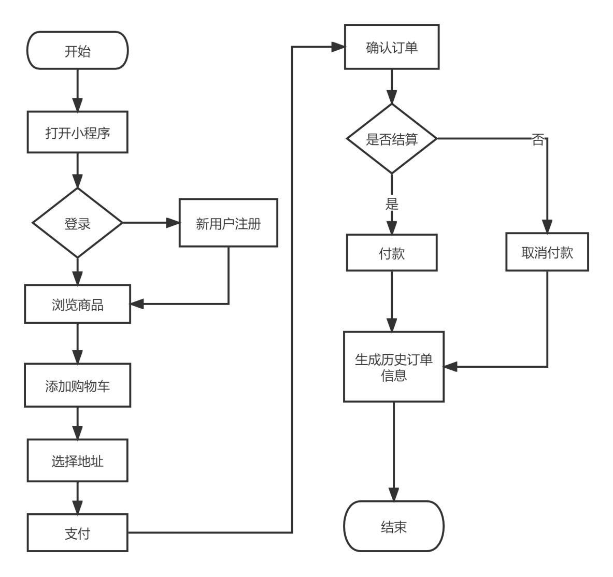

图3.1 微信小程序购买流程

3.2.2外卖小程序管理流程

管理员使用网页版后台管理系统，管理员首先需要登陆，在系统中，可以对物品进行上架，撤销，更新等操作，也可以对用户的信息进行管理，管理用户的基本信息，如用户名，密码等。对系统进行维护，例如对物品的分类进行添加，删除，修改等操作。对于用户的信息进行维护，例如添加用户名和密码，修改用户的信息等。在系统中添加新的商品，并对商品进行上架等操作[15]。在系统中对库存进行管理，例如删除商品，增加商品等。在系统中对商品的信息进行维护，可以通过在系统中创建新的用户来进行操作，可以通过对系统中的商品进行管理来减少库存压力。

例如管理员上架商品，管理员登录，选择信息展示条目，信息展示里包括用户信息、商品类别、商品详情、订单信息、购物车信息、评论信息，继续选择商品详情，这里面都是已经上架的商品供用户浏览选择，要上架一件物品，请单击“新增”按钮，并填写物品信息，包括商品名称、描述、所属类别（选择已有商品类别）、价格、折扣、库存、是否推荐、上传文件（在本地文件里选择文件，主要是商品图片展示），流程如图3.2所示：

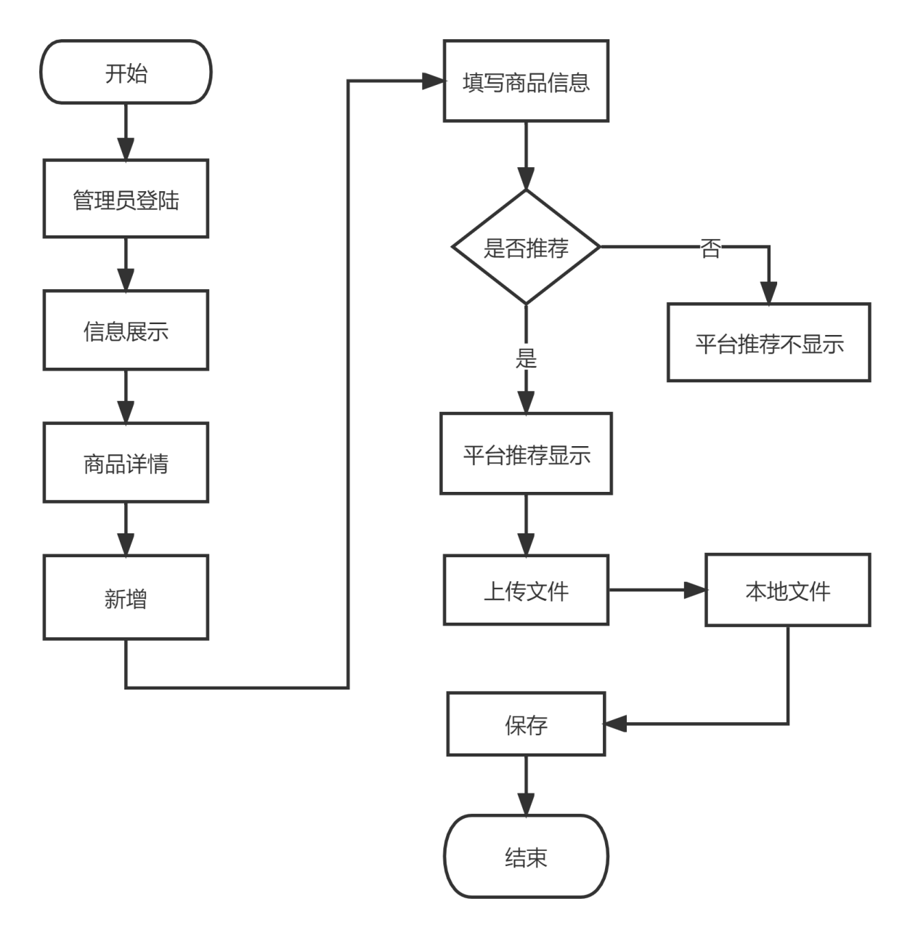

图3.2 上架商品流程

3.3客户端总体功能分析

首先本着小程序的本质和目的，就在于开发一个方便快捷的程序供用户使用，从多方面功能满足用户的需求。小程序具有不用来回切换界面，在功能方面相比APP来说更加快捷简单。在使用场景方面，具有更明确的目标用户，比如说这款外卖小程序就是面向大学生来设计的，商品种类更贴合大学生的需求。在O2O模式[16]下研发出的程序用户更具有目的性，能够更加精准的研发出具有用户特征的APP，满足大学生的需求。小程序的目的，就是为了方便用户使用，而且，因为它的研发成本不高，价格也不贵，因此，它很适用于功能性的应用。以下就一一分析它的各类功能。如图3.3所示：

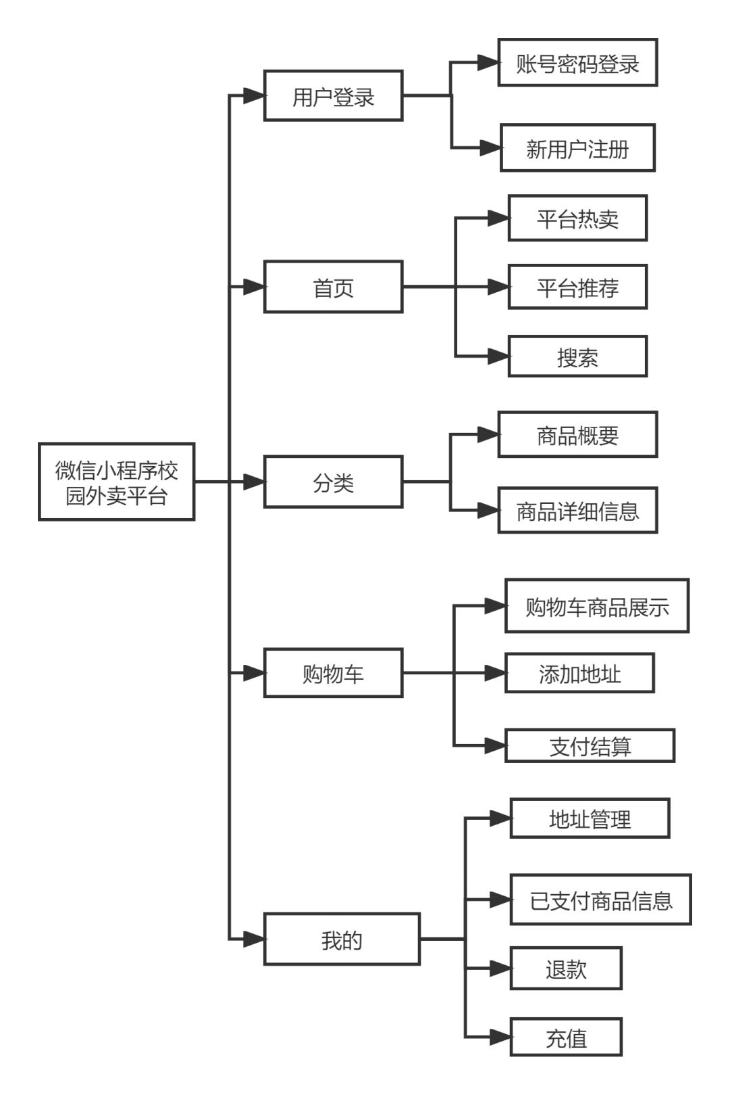

图3.3 客户端总体功能设计

3.3.1功能需求详细分析

外卖小程序的核心实际上是完成消费者心理需求商品的功能，但是如何满足消费者的心理需求，以及如何能实现销售的功能，这是开发者需要去考虑的问题。食品质量、价格、配送质量、平台服务质量对顾客满意有显著正向影响[17]。在市场竞争激烈的今天，想要实现更好的发展，开发设计必须要有自己的特点，将自身打造成一个有特色的小程序。在开发设计时开发者需要注意小程序的细节，董媖妲强调用户体验的重要性[18]，如果细节做的不好，很容易影响用户体验。外卖小程序开发中还必须要有自己的定位，在用户使用中也需要突出重点。用户可以通过浏览商品来选择自己心仪的商品。在设计小程序的时候不仅要考虑小程序平台怎么设计，也需要设计一个平台来管理小程序的商品。用户可以先不登陆浏览商品，查看商品详情内容，但添加完购物车需要支付的时候则必须要登录了，用户余额不足也需要充值来支付。小程序客户端系统功能用例如图3.4所示：

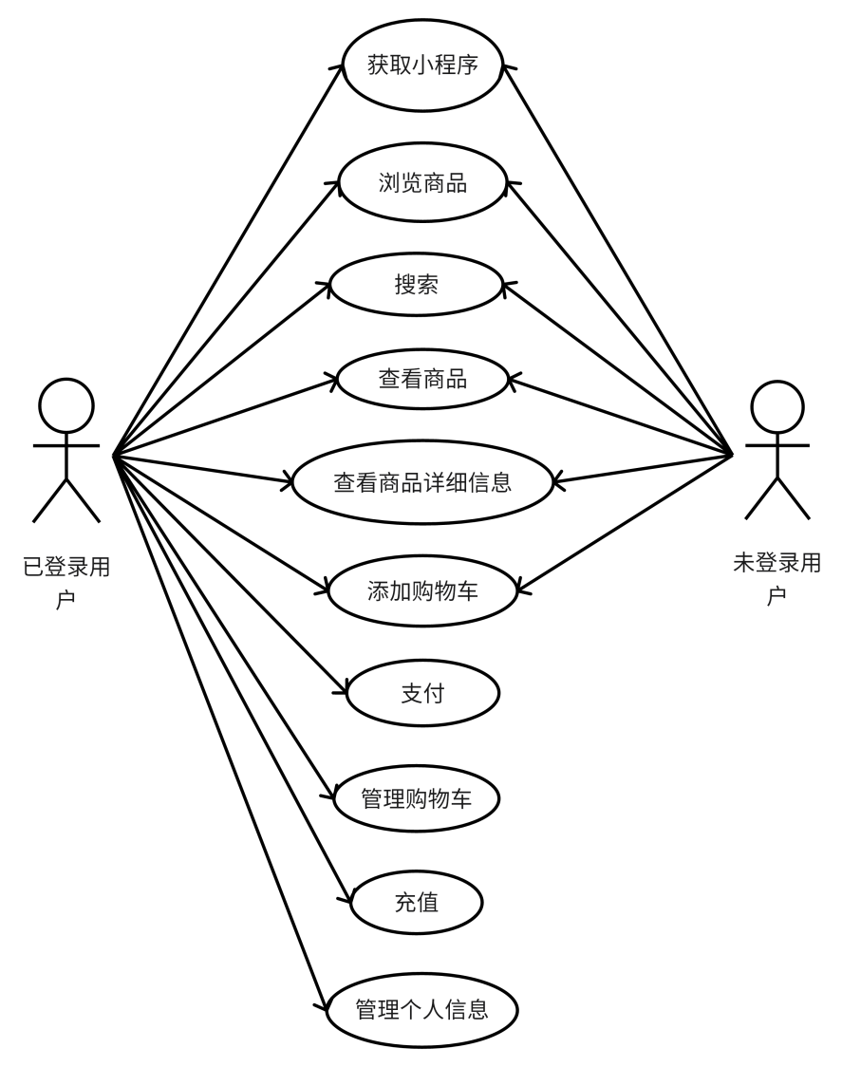

图3.4 小程序客户端系统功能用例图

3.3.2商品信息模块

商品信息首页大致分为：轮播商品、平台热卖、平台商品推荐、商品搜索，用户可以直接在商品展示的首页添加自己想要的商品。轮播商品选择3-4个产品进行图片展示，平台热卖主要展示小程序销量排在前几名的商品进行展示，会显示出销售数量。平台商品推荐主要展示出几个新产品，可在后台进行对商品是否推荐的控制。如果在主页上没有让用户满意，那么用户就可以在主页搜索框中找到自己需要的物品，如搜索成功，则展示；若搜索失败，则不展示商品。用户浏览商品用例图如图3.5所示：

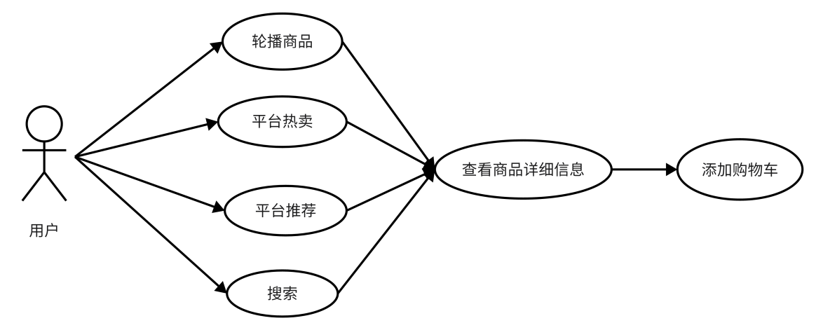

图3.5 用户浏览商品用例图

3.3.3商品分类模块

此模块目的在于方便用户快速寻找到自己想要的东西。小程序提供默认的商品分类，例如早午餐、快餐、日用品、零食等分类模块。当客户选择了所需的账户后，将其转至此类别账户的商品资讯清单界面。将图片矩阵的方式用用到同一个类型的产品上，来提高视觉流畅效果，以提高用户体验，对产品的视觉设计也要有自己的风格，不要模仿其他产品，以免适得其反。此外，还应该连接到一个操作模块，以查看商品细节并将商品添加到购物车中。商品分类流程如图3.6所示：

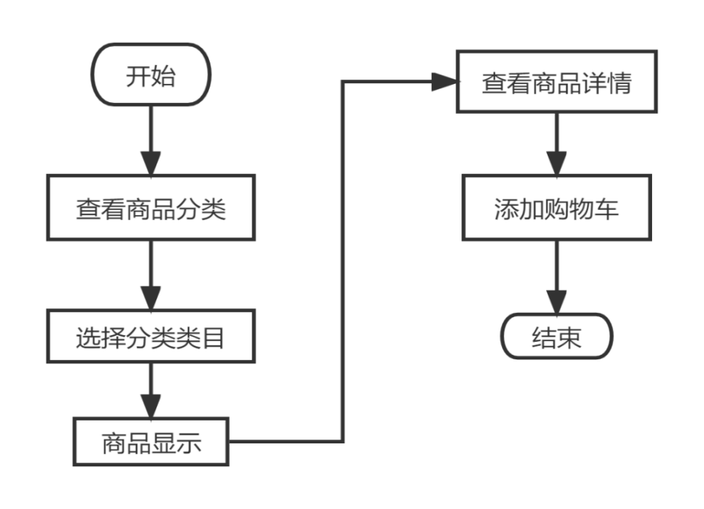

3.6 商品分类流程图

3.3.4购物车模块

购物车这个模块的功能主要是用于当用户需要多种商品一次付清的情况，或者用户需要进行商品对比，暂存想要的商品。购物车模块的实现主要包括几个步骤：查看商品、加入购物车、添加地址、支付、删除商品等。当使用者想要不止一次购买相同的物品时，还可以对购物车中的数量进行调整。同一用户也可以在购物车界面添加新地址，一个用户可以使用多个地址。最后，用户决定要付款时，购物车界面需要显示出商品总价格，以免用户购买数量错误等情况，增加后续退款的麻烦。购物车用例如图3.7所示：

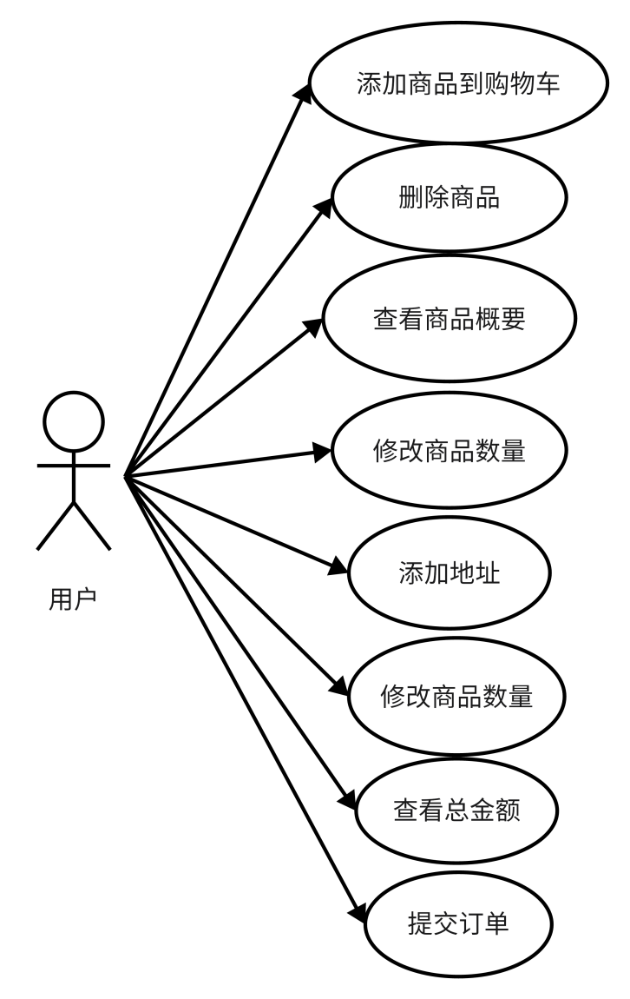

3.7 购物车用例图

3.3.5支付模块

支付模块实现用户下单支付的功能，需要生成支付商品订单。订单会发送给后台管理员按照地址安排发货。在进行结算的时候，用户需要选择自己的接收地址，然后对订单信息进行确认，这样系统就会自动产生订单信息。本系统采用用户余额充值，若账户余额不足，则需要先充值再支付。用户在付款后生成历史订单以供用户和商户作为凭证查询。订单支付用例如图3.8所示：

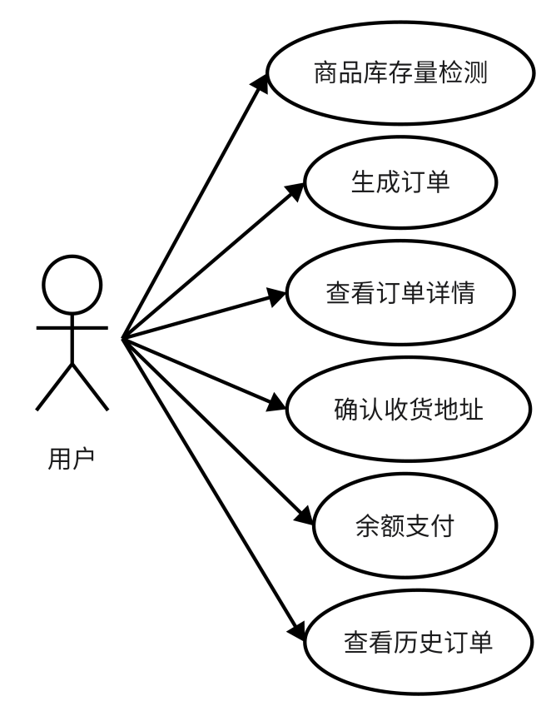

3.8 订单支付用例

3.3.6订单管理模块

对于已下单的订单，用户可以查看商品的物流状态，是否发货，是否到货。用户也可以选择对已下单但未发货的商品进行退款，查看退款流程，退款的钱是否到账。订单管理用例如图3.9所示：

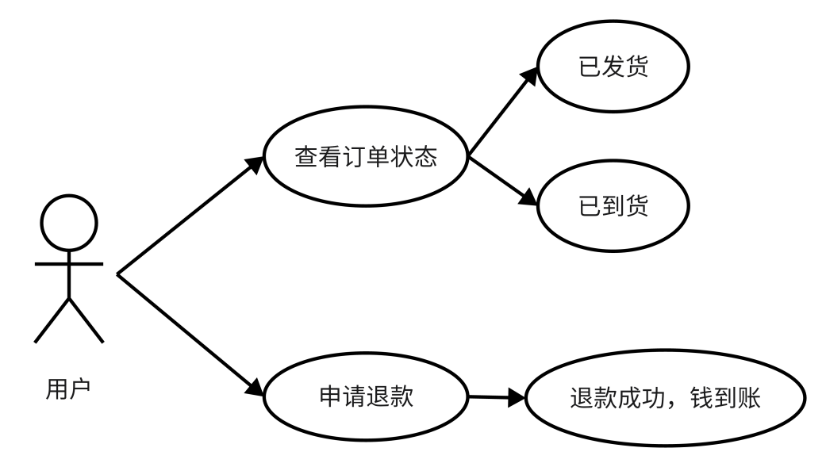

3.9 订单管理用例

3.3.7订单评论模块

在确认订单之后，用户可以选择是否对此项产品发表意见，评价将会出现在产品的详细页面。

3.3.8用户商家沟通功能模块

用户商家聊天模块使用小程序自带的在线客服功能。当商家客服与客户沟通的时候，使用小程序自带的在线客服功能，可与用户进行在线聊天，并且支持文字、语音、图片等多种形式。首先登陆微信公众平台小程序账号，找到功能-客服-添加客服，就可以完成在小程序与后台管理员的聊天的功能，用户可以在线向客服提出问题或寻求帮助等服务。需注意的是在小程序调试的时候必须开启真机调试才能实现在线聊天的功能。

3.4可行性分析

软件可行性是指在技术、经济、法律、社会等多方面的考虑下，对软件开发进行评估和分析，以确定该软件是否可行、是否值得投资和开发的过程。

3.4.1技术可行性

系统主要可以依托于微信小程序平台，这样方便推送消息提醒。技术上，后台代码整体的开发可以由Java来开发，Spring boot作为主要框架。Spring boot最大的优点就是在一定程度上简化了程序员的工作，而且简单、易用、可移植性好、安全可靠。数据库选用MySQL，MySQL作为当代最为主流的关系型数据库，可以满足人们日常的业务开发。在开发方式上，整个开发设计基于微信开发者工具。该开发者工具现已广泛应用于微信公众号、小程序等应用的设计，具有良好的稳定性和可操作性。且开发者工具本研究已深入研究学习，并可以熟练使用。故从系统整体技术上来看，开发设计是可行的。

3.4.2运行可行性

微信小程序可以运行的平台有很多，iOS/iPadOS 微信客户端、Android 微信客户端、Windows PC 微信客户端、Mac 微信客户端[19]、小程序硬件框架和用于调试的微信开发者工具等，不能直接在电脑上运行。另外，现在越来越多的应用程序支持小程序，比如微信公众号、 QQ小程序、抖音小程序等。故从运行平台上来看是可行的。

3.4.3经济可行性

这个平台是对开发者免费开放的，这也是能够在商业上能够生存下去的最重要因素。主要成本集中于云计算和云服务。在开发工作结束后，也是免费面向公众开放，一旦获得较高的流量的话，广告的收入也是非常的可观。而对于用户只需要在微信小程序里搜索就可以找到。而且由于小程序是免费的，用户可以在微信公众号上直接关注，而不是跳转到其他平台上去关注。因此在经济上来看，微信小程序在经济层面是可行的。

3.4.4社会可行性

对于社会可行性，小程序已经稳稳的超过了公众号，功能的强大基本可以满足人们日常生活的所有需求。目前人人都会有一部手机，而微信则是最为主流的线上交流方式，则微信小程序也随之普及，能够应用于多种场景，如医院、网约车、超市、电商等，都会更为倾向于小程序的使用。由自主管理以及自主开发所带来的利润化经营模式必然会成为主流，每个人都可以开发小程序，每个人都可以快速找到小程序。将会看到一个更加繁荣的商业生态，更多的创业者、更多的创新者会加入到这个生态系统中来，共同打造一个更加繁荣的商业生态。程序上线的问题，更加便捷，只要遵守开发者规则，就可以顺利的上线运营。所以在社会层面上也是可行的。

3.5本章小结

本章对系统进行需求分析。性能需求中小程序应当做到用户界面友好、发布及时可见、系统运行稳定、系统可拓展性等功能。功能需求中小程序在登录、注册、选购、购物车、支付等功能中都应达到相应要求。客户端总体功能本质和目的就在于开发一个方便快捷的程序供用户使用，从多方面功能满足用户的需求。最后对系统进行可行性分析，包括技术可行性、运行可行性、经济可行性、社会可行性。

第四章 总体设计

在上一章本文对小程序进行了需求分析，那么这一章就需要在需求分析的基础上开始对小程序进行总体设计了。总体设计的目标就是要确定系统的结构、模块、接口、数据流、算法等方面的内容，以及确定软件系统的开发方法、开发工具、开发环境等方面的内容。总体设计需要考虑软件系统的可扩展性、可维护性、可重用性、可测试性等方面的要求，同时需要考虑软件系统的性能、安全、可靠性等方面的需求。

4.1系统设计原则

与小程序有关的设计原则，都应当建立在尊重用户的基础上，在满足各种用户的基本需要的前提下，确保用户的体验，为用户创造良好的体验，提升用户的满意度。对于微信小程序来说，首先，要设计出易于使用、功能强大的产品，这是对用户最基本的尊重；其次，要保证用户的体验，这是对用户最基本的尊重。在小程序设计中，为了体现这个原则，要在设计时多考虑一些细节，例如：不要设计得太复杂，界面要尽可能简单，页面上应该有足够多的文本和信息，应使用简单明了的交互方式，避免使用过于复杂的界面设计和视觉设计，使用图标、文字或图像来替代功能按钮，不要以太多的色彩和字体来显示小程序。除了在某些情况下需要突出重点外，其它情况下尽量保持色彩和字体的统一。保证小程序的先进性、安全性、合理性、经济型、实用性、规范性、可维护性、可拓展性、开放性。可以把系统看作是一个“黑盒子”，衡量其价值的角度，不在于系统内部的功能有多么花哨复杂、而在于对外，对用户是否友好、易使用。

4.2系统功能结构设计

系统功能设计是指在软件开发过程中，根据需求分析的结果，对系统的功能进行详细设计的过程。系统功能设计的目标是将需求分析阶段得到的用户需求转化为具体的系统功能，以及确定系统功能之间的关系和流程。

4.2.1前端功能设计

在进入这个小程序之后，用户可以看到这个小程序的主页上所推荐的产品，在首页上大致浏览商品品类、平台热销、平台热卖、平台商品推荐等。用户可以选择在分类商品中选择商品或者直接在首页搜索框进行搜索。用户进入商品详细介绍界面，可以添加商品到购物车，也可以直接购买此商品。用户需要添加收货地址才能完成下单。商品展示功能如图4.1所示。

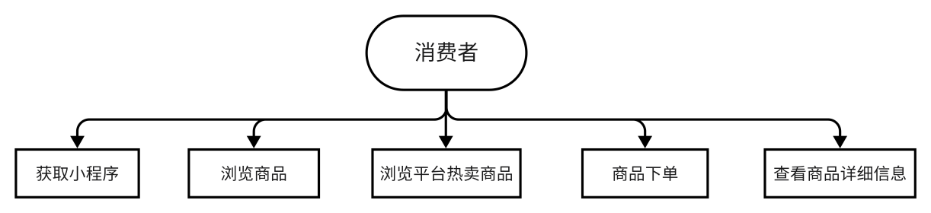

4.1 商品展示功能图

购物车模块需要注意的是，设计时需要考虑到用户的使用体验和对小程序的信赖度，购物车界面的商品、价格、数量要透明清晰，这样用户才会放下心来继续选购，最后结账时也要由系统自动结算出总价来供用户参考。同样，在购物车界面，用户也可以修改数量，添加新的地址。购物车模块流程图如图4.2所示：

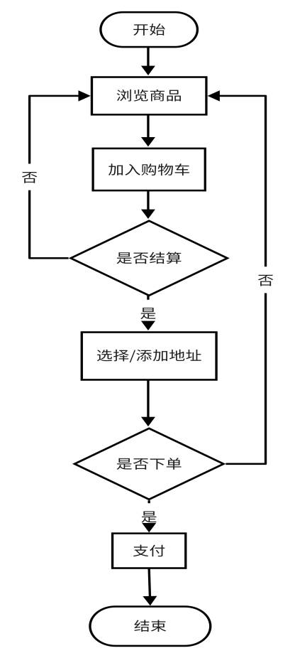

4.2 购物车模块流程图

4.2.2后台管理功能

后台管理具备的功能主要是对用户信息的管理，小程序界面商品的上架、下货、更新、添加描述，对商品进行商品推荐，也可以添加商品品类，对用户的订单进行发货，退款处理，商品评论管理等操作。后台管理功能如图4.3所示：

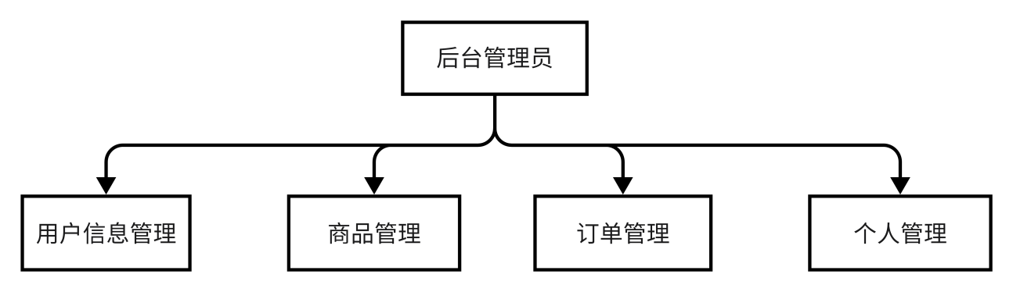

4.3 后台管理功能

4.3数据库设计

数据库设计是指在进行数据库的设计时，结合需求和目标，来设计数据库的结构、关系、数据类型、数据存储方式、数据访问方式等方面的设计工作。它是数据库开发的重要模块，会直接印象到数据库性能方面、稳度性等方面的问题。

4.3.1数据库模型

数据库是一种“根据数据结构对数据进行组织、存储和管理的仓库”，它是一种可以被长期储存在计算机中的、有组织的、可共享的、可被统一管理的海量数据的集合。数据库设计，也叫数据库的结构化设计。它是从对系统需求的理解，到对系统的认识，再到数据库设计的过程。在这个过程中，必须明确地把数据库中的数据实体（也就是数据对象）与这些数据实体之间的关系进行结构化、规范化处理。如果一个数据库设计得不够好，就会出现效率低，更新和检索速度慢的问题，因为数据库是由多个表组成的，每一个表都是一个数据仓库，每个表都是一个信息系统，当系统出现故障的时候，要从头开始分析和修复数据库，费时费力。所以需要一个统一的设计规范和标准，把所有的数据和信息都整合在一起。比如通过文件系统来存储数据，然后通过统一的访问接口来访问数据。反之，好的设计应该是高效的，可以方便地进行扩展，也可以简化应用程序的开发。

4.3.2数据库详细设计

在进行数据库设计时，首要任务是准确理解和分析用户的需求，包括数据和处理方面的需求。在数据库设计过程中，应准确把握数据库系统的应用目标，并确定对所设计数据库的要求。

在对数据库进行设计的时候，必须从概念设计出发，然后才能进行下一步的工作。在数据库的设计中，最重要的就是概念结构的设计[20]，它是将用户的要求综合起来，再进行归纳和抽象，从而得到一个与具体的数据库系统相独立的概念模型。而概念设计中最常用的方法就是进行E-R图设计。

商品信息实体E-R图如图4.4所示：

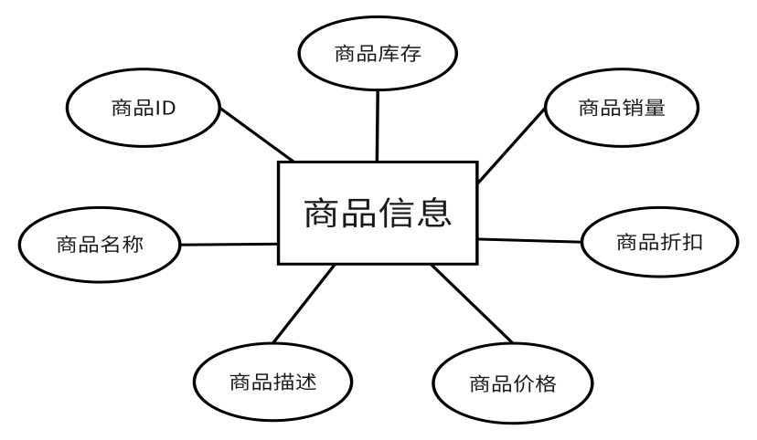

图4.4 商品信息E-R图

用户信息E-R图如图4.5所示：

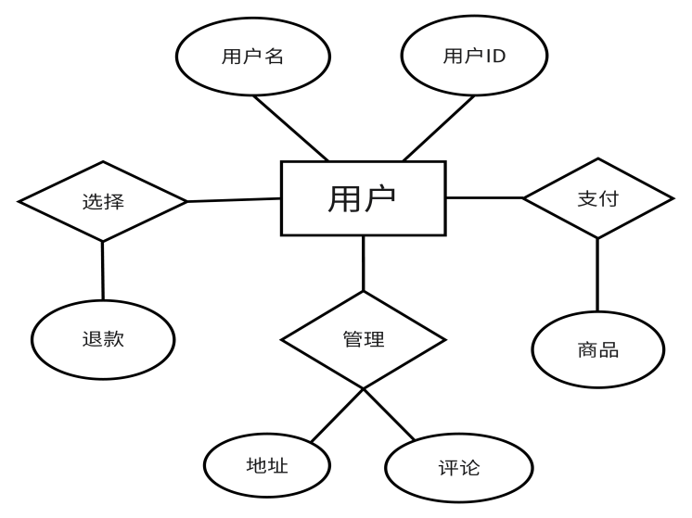

图4.5 用户信息E-R图

商品分类信息E-R图如图4.6所示：

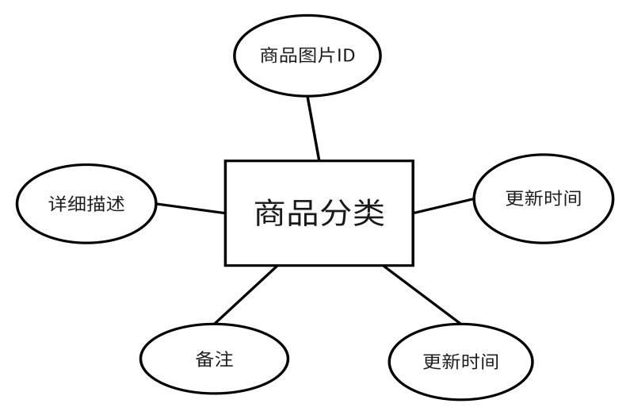

图4.6 商品信息E-R图

订单信息E-R图如4.7所示：

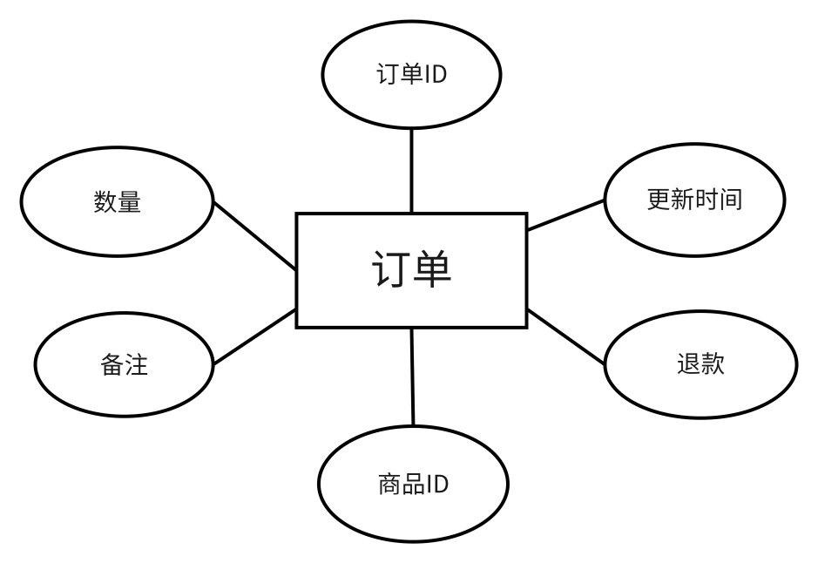

图4.7 订单信息E-R图

4.4本章小结

本章对小程序进行了总体设计。系统设计原则都应当建立在尊重用户的基础上，在满足各种用户的基本需要的前提下，确保用户的体验，为用户创造良好的体验，提升用户的满意度。保证小程序的先进性、安全性、合理性、经济型、实用性、规范性、可维护性、可拓展性、开放性。在前端功能设计时要让用户方便挑选和查找商品，购物车需要对每个款项透明。数据库设计是首先需要理解和分析用户的需求，从概念设计出发，才能进行下一步工作。

第五章 详细设计及实现

小程序详细设计的目的是为了在实现小程序功能之前，对小程序进行全面、详细的规划和设计，以确保小程序的功能、性能、可靠性、可维护性等方面的要求得到满足。

5.1小程序界面设计及实现

5.1.1注册登录模块

用户登录使用的是进入小程序进行授权登录。

新用户注册在“我的”界面点击“新用户注册”，页面跳转到注册界面，新用户需要输入用户名、密码、年龄、手机号、地址信息。如图5.1、5.2所示：

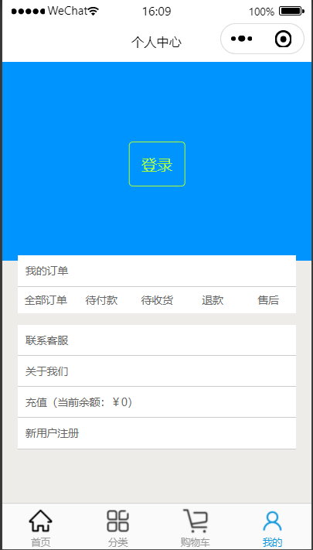 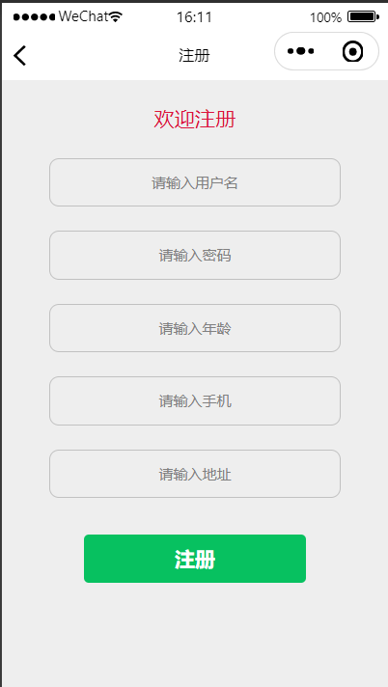

图5.1 “我的”界面 图5.2 注册界面

注意，不能使用重复用户名，如使用，程序会提醒该用户名已存在。如图5.3所示:

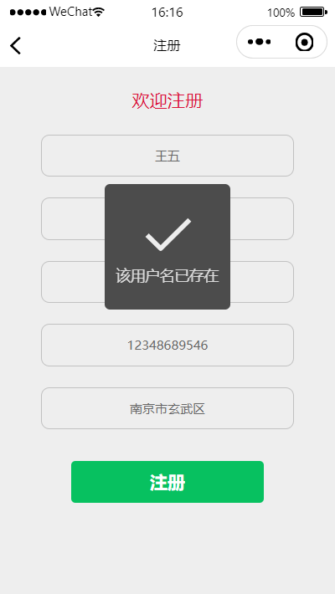

5.3 用户名重复提醒

5.1.2商品展示模块

在主界面上，用户可以在“首页”模块看到搜索框、平台热卖、平台推荐、平台商品列表。

用户在搜索框可以对商品进行模糊搜索，如图5.4所示：

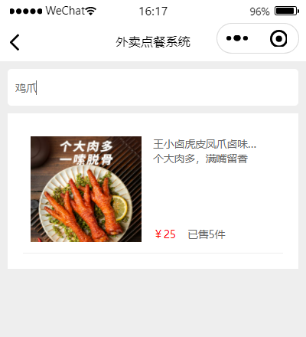

图5.4 搜索框模糊搜索

轮播商品主要展示三个商品，平台热卖可以直观看到商品的价格和销量，如图5.5所示。

平台推荐的设置主要由后台管理员管理，是否推荐，如图5.6所示。

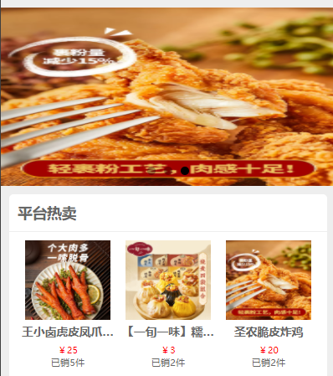 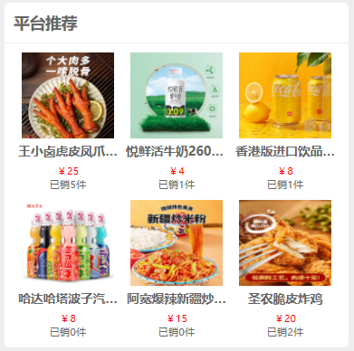

图5.5 轮播商品和平台热卖 图5.6 平台推荐

平台商品列表展示小程序所有商品，用户可以直接看到商品名、商品介绍、商品价格和销量，如图5.7所示。

用户若有感兴趣的商品可以点商品图标进入查看商品图、价格、折扣、销量、评价等内容，选择加入购物车。如图5.8所示。

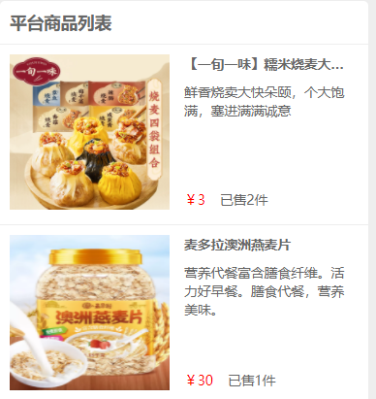 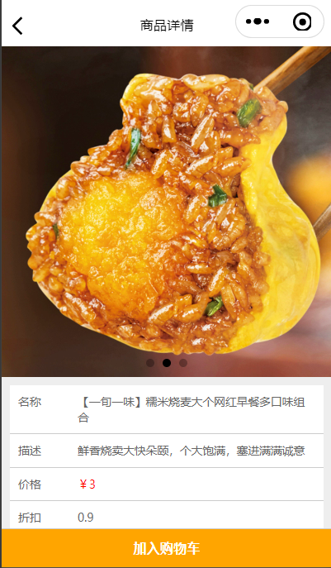

图5.7 平台商品列表 图5.8 商品详情页

5.1.3购物车模块

用户在有感兴趣的商品，可以选择加入购物车，在购物车界面用户可以对商品进行管理，比如增加商品数量、删除商品，如图5.9、5.10所示

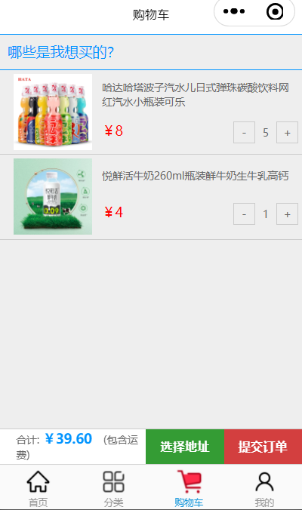 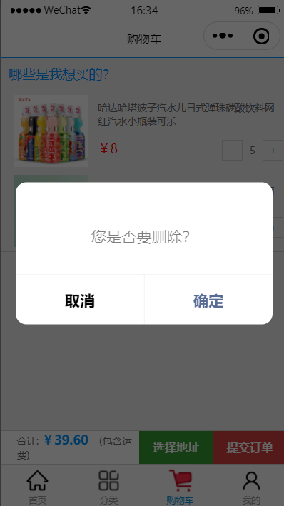

图5.9 购物车界面 图5.10 删除商品

5.1.4支付界面

用户在最后进行结算时，需要先选择地址，若没有用户需要的地址则需要添加新地址，然后再进行结算，在订单列表对商品进行最后确定，进行付款，付款方式是账户余额付款，用户需要保证账户余额充足，如图5.11所示。

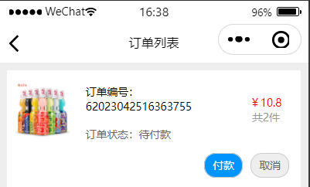

图5.11 支付界面

5.2联系客服功能

此部分功能的实现使用官方自带的功能。而这个功能是通过button按钮来实现。对于用户来说，不管是在微信端，还是在小程序端，都可以直接发消息给客服。比如在微信端，客服可以通过微信聊天对话框发送消息给用户，或者通过微信小程序发送消息给用户。需要注意的是，在线客服的调试需要使用真机调试，所以还要为小程序补充完整信息，如名称、图标、描述等，还要需要绑定客服，如图5.12所示



图5.12 绑定客服

绑定完成后，进行真机调试，和小程序在线客服的沟通，选择网页端客服，如图5.13、5.14所示。

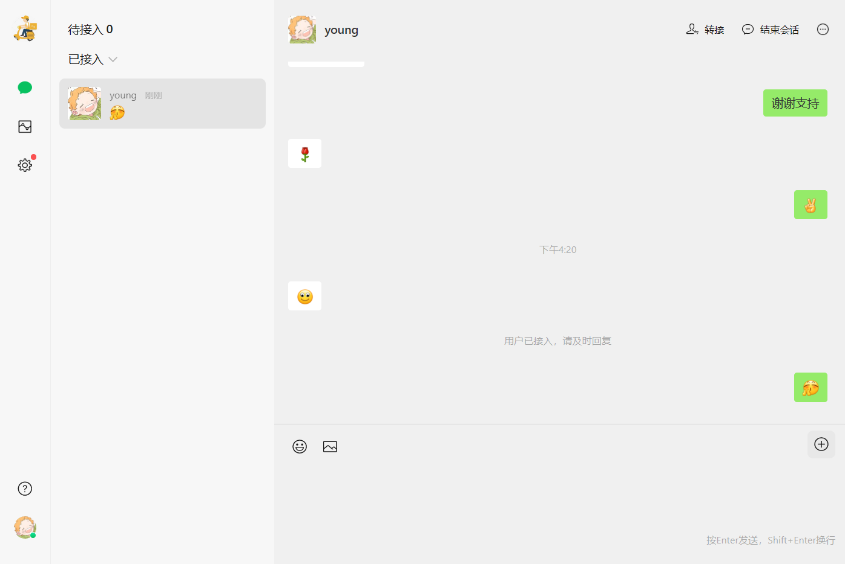

图5.13 网页端客服

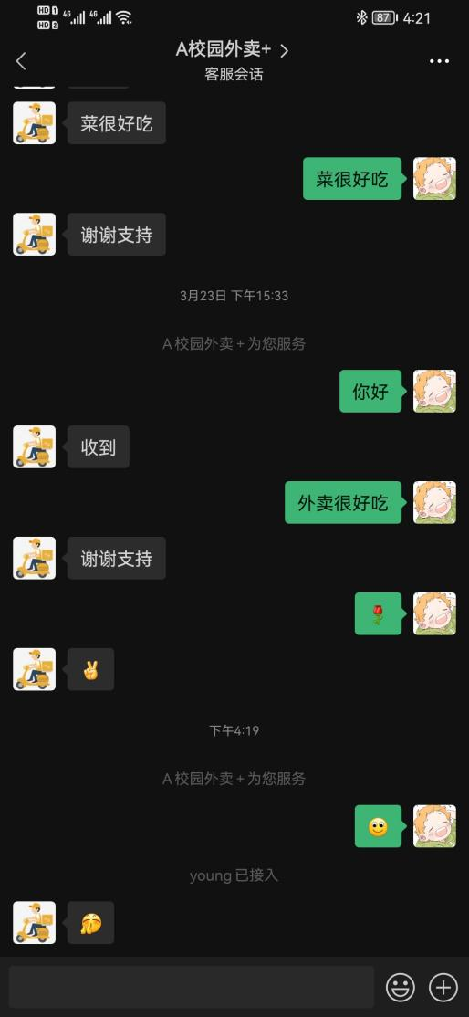

图5.14 用户端聊天界面

5.3后台管理设计及实现

后台管理通过web网页管理更加方便，管理员可以通过账号密码登录进系统，然后对用户、订单、商品等进行及时管理，后台会及时将更改信息发送到用户小程序上，产生及时反映效果。

5.3.1管理员登录

管理员登录需要输入、账号、验证码才可以登录后台系统。管理员登录后，进入后台管理系统，页面如图5.15所示：

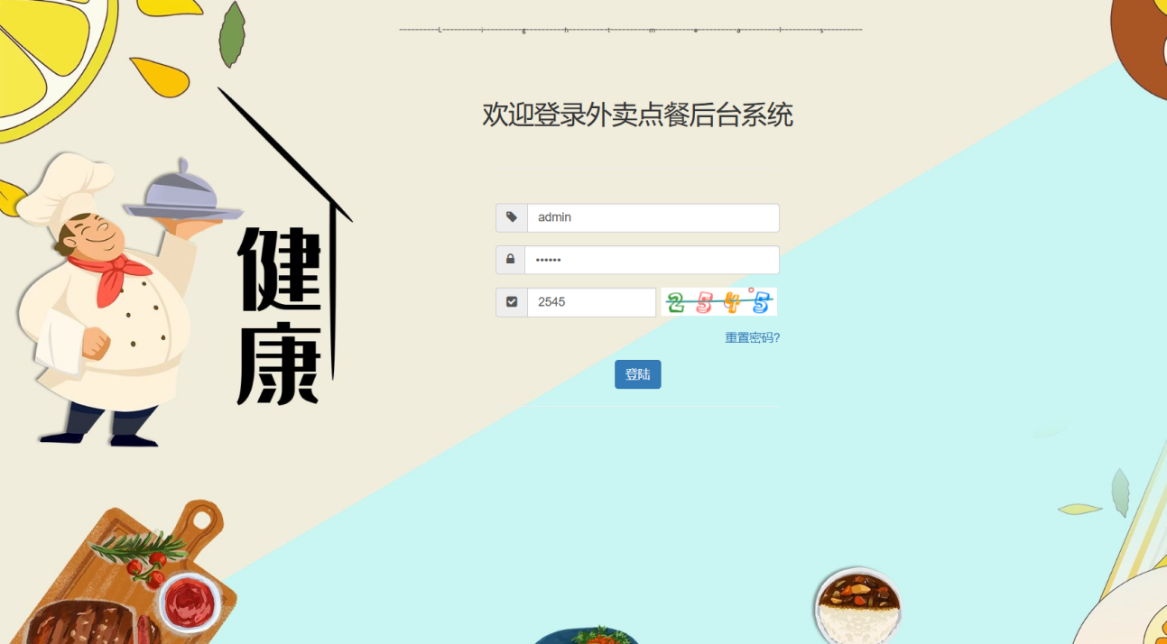

5.15 管理员登录

5.3.2管理系统

管理员成功登录后，可以看到系统首页，首页上可以直观看到用户总数、评论总数、总交易额、总销量，还可以看到分类总销售额和分类总销量，系统首页如图5.16所示：

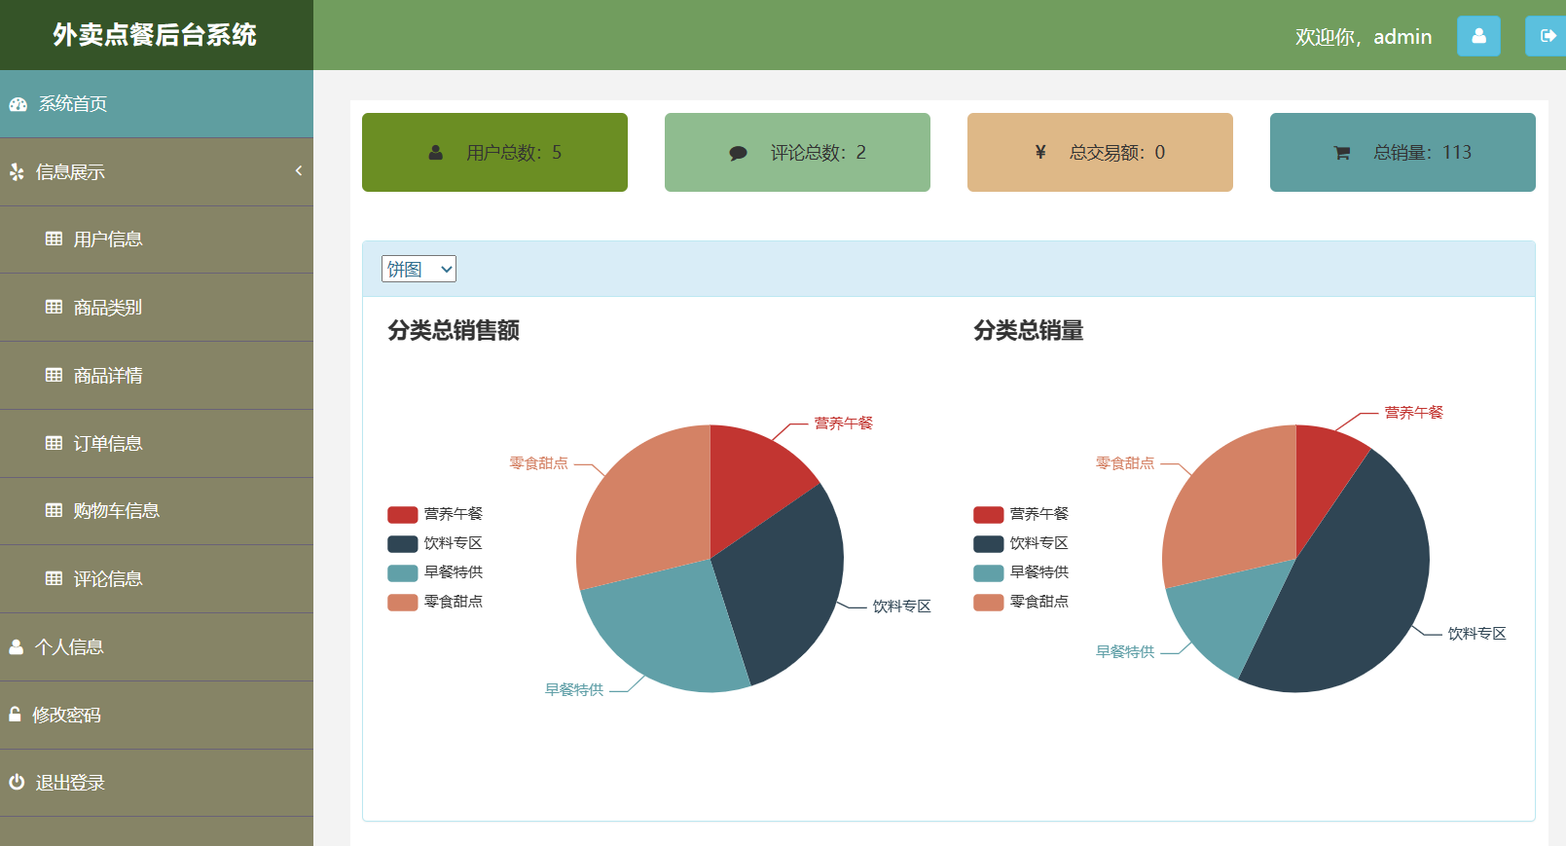

5.16 系统首页

系统左边分布着导航栏，分别是系统首页、信息展示、个人信息、修改密码、退出登录，其中信息展示包括用户信息、商品类别、商品详情、订单信息、购物车信息、评论信息，相关展示如图5.17、5.18、5.19、5.20、5.21所示：

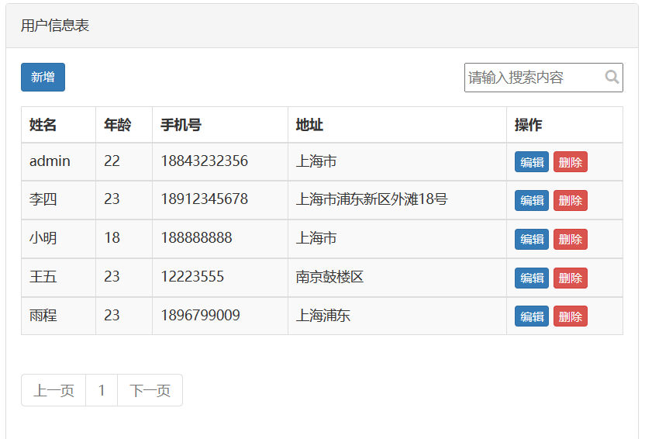

5.17 用户信息表

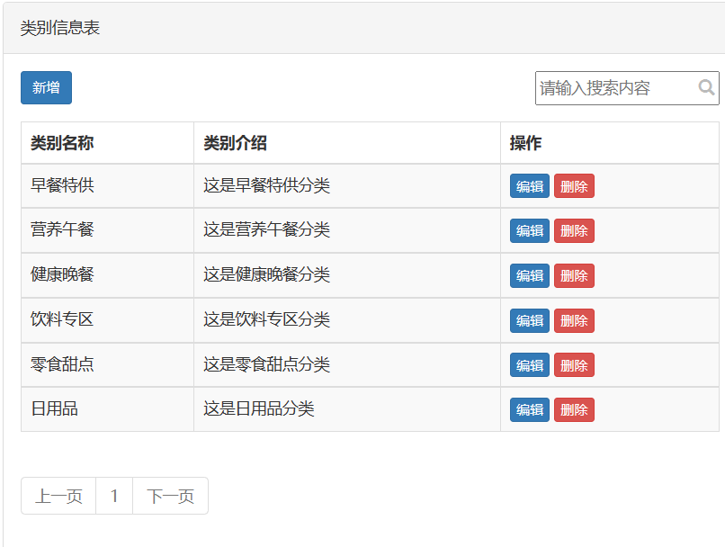

5.18 类别信息表

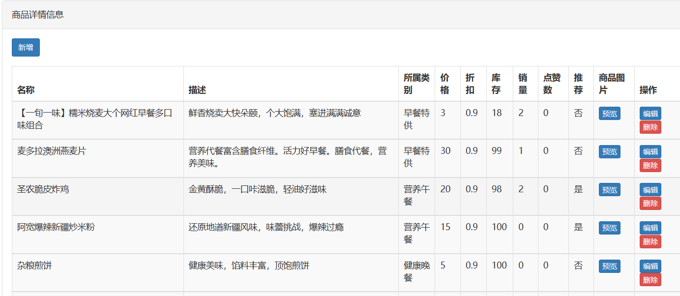

5.19 商品信息表

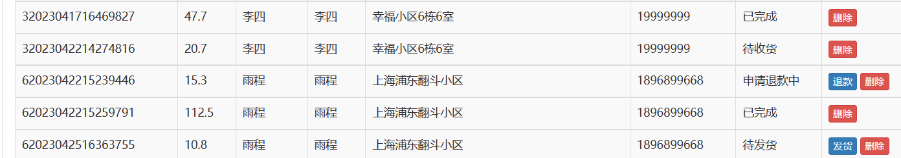

5.20 订单信息表

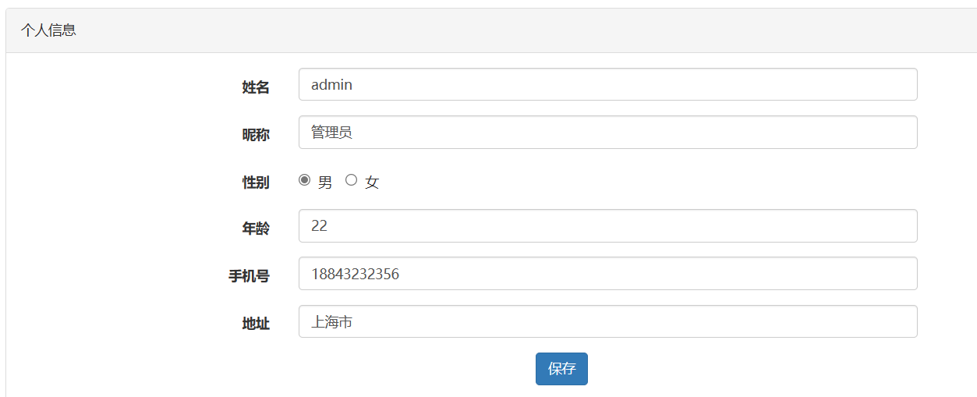

5.21 个人信息

5.4本章小结

本章对小程序前后端功能进行了详细的展示。前端包括注册登录模块、商品展示模块、购物车模块、支付界面、联系客服等功能，后端包括管理员登录、管理系统展示等。小程序功能基本完成，效果良好。

第六章 系统测试

小程序设计基本就完成了，那么下一步就需要对程序进行测试。测试过程中，需要记录测试结果和问题，并及时进行修复和优化。最终，测试完成后需要进行验收，确保程序符合用户需求和设计要求。

6.1测试目的

本次对程序测试目的在于小程序功能是否满足一开始的需求，功能是否满足一开始的需求，如果不满足一开始的需求，那么就需要重做。这次测试主要采用黑盒测试和白盒测试。

6.2测试方法

黑盒测试：黑盒测试主要是从软件外部出发，抓住软件的外部特性来进行测试。利用黑盒测试方法来检查软件是否符合预期要求，而不考虑软件的内部结构。根据被测程序的功能，判断其是否满足预定的功能要求，即被测程序是否按功能要求运行。黑盒测试主要包括：功能测试、性能测试、稳定性测试和兼容性测试等。

白盒测试：编写针对商品、个人信息、商品分类信息的测试用例来进行功能测试。白盒测试是指从程序的内部出发，针对软件内部的结构和功能进行测试，而不关心软件内部的工作过程。在这种测试中，程序是透明的，可以对其进行各种操作（如访问、修改、删除等）。对于测试人员来说，从外部看不出程序内部的工作过程。白盒测试是一种最简单、最基础的测试方法，但它只适用于逻辑上比较简单的软件。在软件开发中，有时为了检测一个模块是否可以被其他模块所替代，或检测一个程序是否能在其它软件中正常工作，往往需要使用白盒测试。

6.3测试过程

6.3.1测试环境

本次测试的环境不需要搭建，直接使用微信小程序的真机调试功能，后台管理员的测试环境则使用web网站进行测试。硬件环境是PC机，软件环境为Windows10、MySQL。

6.3.2测试用例

系统测试是对系统进行系统性的检查和评估，来发现软件中问题，比如页面跳转、按钮响应等问题，来确保系统的质量和可靠性。测试用例设计如表6.1所示：

表6.1 测试用例

|  |  |  |  |  |
| --- | --- | --- | --- | --- |
| 用例编号 | 用例标题 | 前置条件 | 测试步骤 | 预期结果 |
| 01 | 注册成功 | 用户进入小程序注册界面 | 1.用户申请注册  2.填写注册信息 | 注册成功，进入个人界面 |
| 02 | 注册失败 | 用户进入小程序注册界面 | 1.用户申请注册  2.填写注册信息 | 注册失败，重新输入信息 |
| 03 | 登陆成功 | 用户进入小程序登录界面 | 输入账号密码 | 登陆成功，进入个人界面 |
| 04 | 登陆失败 | 用户进入小程序登录界面 | 输入账号密码 | 登陆失败，重新输入账号密码 |
| 05 | 添加购物车 | 用户进入商品详情界面 | 1.用户浏览商品  2.添加购物车 | 购物车界面有此商品 |
| 06 | 支付成功 | 用户支付 | 1.用户确定商品  2.点击支付 | 成功支付，后台有此订单 |
| 07 | 支付失败 | 用户支付 | 1.用户确定商品  2.点击支付 | 支付失败，退回购物车界面 |
| 08 | 退款成功 | 用户已下单 | 1.用户发起退款申请  2.管理员同意退款  3.管理员退款 | 退款成功，用户账户收到对应的退款项 |
| 09 | 退款失败 | 用户已下单 | 1.用户发起退款申请  2.管理员拒绝退款  3.用户确认售后 | 退款失败，售后详情显示已取消 |

6.4测试结果

在商品的首页中，点击任意一个按钮，都会出现点击不跳转的 bug，但是这个页面并没有出现这个 bug，功能显示正常。

那么针对购物车相关的功能，应该如何测试呢？比如可以模拟用户添加一个购物车，然后从列表中选择商品，点击“添加到购物车”，然后用户选择删除商品，点击数量“-”按钮后，提示“您是否要删除”，点击“确定后”，商品成功删除，提交订单。在上述场景下，没有发现有任何的 bug。

针对个人信息的展示，余额充值、确认收货、退款、联系客服等，并未出现bug。在登录界面，“新用户注册”按钮点击未响应，怀疑是页面跳转不成功，在app.json中检查，发现缺少注册路径，添加后，bug解决。

6.5本章小结

本章对小程序各个主要功能进行了测试，运用了黑白盒测试方法，首先需要对功能编写测试用例，模拟可能发生的情况，然后对功能进行测试，过程中发现bug，进行了及时的查找和改正，最后解决，基本达成需求中所要求的功能。

结束语

本系统的设计与实现，虽然没有花费多长时间，但倾注的精力和期望并不会很少。学习计算机开发语言这几年来，收获满满，而最好的展示自己的学习成果就是自己独立、完整、高效的一个程序，而这次的毕业设计，则是提供了一个很好很大的机会，在这几个月来过的很充实。

小程序开发从一开始的需求设计、前后端分离设计、debug、找素材等等每一步，都需要经过精心的考虑。从产品需求开始说起。首先，小程序的定位是什么？是让用户更便捷地获取信息？还是提高用户体验？这需要在进行产品设计的时候，思考清楚。其次，需要确定小程序的功能，包括：功能介绍、页面交互设计、信息展示、操作流程等等。而这也是开发者需要重点关注的部分。再者，要了解产品的架构，即后端和前端代码的设计方式，以及功能的划分和用户体验。不同架构会有不同的设计方式，因此在进行需求分析、界面设计、代码设计的时候，需要仔细斟酌，尽量做到符合软件本身的架构。

而在小程序的设计过程中，也会出现很多问题，自己的专业知识不够牢靠、创新思维较少，常常在设计中卡壳，常常不知道下一步该怎么做，这时候就会发现互联网的强大，可以在一些论文期刊、知乎、csdn等一些大佬群集的技术交流中获得思维和灵感，让小程序的开发得以推进

微信小程序是一个逐渐热门的小程序，虽然还不足以打败主流APP的使用，毕竟APP出现的早，功能更加完善和强大，但小程序也在逐渐长大，逐渐比肩那些软件。而外卖行业发展到现在，也十分茁壮，这两个热门结合在一起，微信小程序外卖平台将会以蓬勃的生命力活跃在大众生活当中。

致 谢

毕业论文到此就结束了，我的本科生涯也就告一段落了，回顾这几个月来的努力，感慨万千。

首先非常感谢这个课题，为本人日后从事计算机方面的工作提供了经验，奠定了基础。本次毕业设计是对我大学四年学习下来最好的检验。经过这次毕业设计，我的能力有了很大的提高，比如操作能力、分析问题的能力、严谨的工作作风等方方面面都有很大的进步。这期间凝聚了很多人的心血，在此我表示由衷的感谢。没有他们的帮助，我将无法顺利完成这次设计。

首先我要感谢赵莎莎老师对我论文的指导和关心，对我展示了充分的耐心，及时解决我的问题。感谢邹锦荣学长对我给予的建议和帮助。祝他们学业事业顺利，身体健康，万事如意。

感谢我的父母，他们虽然不能指导我的学业，但他们在我除学业以外的生活和情绪上给予了最大的帮助，我能走到今天这一步都是靠他们一点一点堆砌出来的。只希望他们能身体健康，能够陪伴我很久很久。

感谢学院一切帮助过我的老师和同学，人生的这一大步有你们陪伴已然踏过，我的下一步将走的更加坦荡，更加有力，我相信我的前途更加光明，前路更加璀璨。

参考文献

1. 罗丹. 生活服务类微信小程序用户使用意愿影响因素研究[D]. 暨南大学, 2021.
2. 何无霜. 消费者网络购物影响因素探究[D]. 南京大学, 2017.
3. 胡亚琛. 探究微信小程序的开辟与走向[J]. 现代营销(经营版), 2019, No. 316(04): 92.
4. Siran Wang. Collection Point for Take-out——A Method of Improving the Distribution System of Takeout for Campus[P]. Proceedings of the 2019 4th International Conference on Modern Management, Education Technology and Social Science (MMETSS 2019), 2019.
5. 刘欢, 赵红, 基于外卖Apps的移动终端购买意愿研究[J]. 管理评论, 2021(02): 207-216.
6. 马国强, 路佳. 基于微信小程序的高校期末考试智能安排系统[J]. 信息技术与信息化, 2018(05): 158-160.
7. Hui Bingran. Research and Application of Cloud Computing and Big Data Technology[J]. Journal of Physics: Conference Series, 2021, 2083(4).
8. 徐艳龙. 计算机安全存储中云计算技术的应用[J]. 新型工业化, 2022, 12(03): 8-9+16.
9. 王玥, 田燕军, 王莉. 云计算技术应用与发展[J]. 山西电子技术, 2022, No.225(06): 69-71.
10. 陈浩, 李本富. 基于Android云计算的移动点餐系统[J]. 计算机系统应用, 2012, 21(08): 148-151.
11. 傅晓威. 基于微信小程序的公交车载设备运维平台软件设计和实现[D]. 浙江工业大学, 2018.
12. 杨宇, 徐万明. 基于Springboot微信小程序用户管理系统设计[J]. 电脑与电信, 2022(3): 63-67.
13. 宫钦琨. 云平台仿真系统数据存储与应用子系统的设计与实现[D]. 北京邮电大学, 2018.
14. 鹿峰. 基于安卓系统的手机APP交互界面的设计研究[J]. 电子世界, 2020(17): 63-64.
15. 邢素萍. 电子商务系统的设计与实现的研究[J]. 微型电脑应用, 2013, 29(11): 55-59.
16. 徐伟峰, 黄诗雯, 陈旭辉. 基于O2O模式的校园外卖订餐APP的设计研究[J]. 电子元器件与信息技术, 2021, 5(09): 171-172+175.
17. 苏伯文, 赵树平, 胡其亮. 餐饮外卖顾客满意度对顾客忠诚度的影响——以顾客信任为调节变量[J]. 安庆师范大学学报: 社会科学版, 2022, 41(1): 43-49.
18. 董媖妲. 基于用户体验为核心的手机APP界面设计研究[J]. 智库时代, 2020, No.223(03): 271-272.
19. 段芳. 混合式教学下过程性评价体系的构建与实践[D]. 云南师范大学, 2021.
20. 郝磊. 网络商城微信小程序的设计与实现[D]. 西北民族大学, 2019.

附录A

基于云计算的微信校园外卖平台

软

件

使

用

说

明

书

Version 1.0

1概述

1.1系统简介

外卖行业迅猛发展，而手机作为最为便捷的移动通讯设备，它们二者的结合能够发展的更好。人们对于外卖小程序的使用，可以全程轻松的点餐，再也不用大排长龙，用户可以对商品进行更加细致的斟酌，提高了体验度和自由度。如今人们使用外卖小程序，可以全程轻松的点餐，整个过程只需要一个小程序就可以轻松的完成，这样方便了人们的生活，也可以节省很多时间。不仅是对用户，小程序对商家也非常友好，商家只需上架商品，不用再对用户一一介绍商品，使用小程序对与商家管理商品也非常便捷，提高了效率。

该软件基于当下流行的小程序系统运行，致力于为学生们打造一个方便快捷便利的外卖点单程序，致力于带给老师学生们更加方便、多样化的外卖服务平台。

1.2系统运行环境

该系统的运行需要以下环境：

|  |  |
| --- | --- |
| 微信小程序 | 微信客户端6.5.6 |
| Android版本 | 5.0及其以上版本 |
| IOS版本 | 8.0及其以上版本 |
| 最低配置 | 内存：1GB RAM+4GB ROM |

2软件功能分析

小程序需要达到的需求主要有新用户注册，用户直接登录，在登陆完成后，在主界面上挑选商品（主界面包括平台热卖、平台推荐、平台商品列表），分类界面主要可以看到商品分类，方便用户查找，购物车界面功能是在客户需要多样产品同时付款的功能，也可以对购物车里的商品进行删除，支付时需要确认地址和账户余额。后端数据库的功能主要是合理设计数据表，使功能表每个模块都能产生一定联系，在后续对系统进行调整时，可以很方便的对系统进行修改、调整、拓展。

2.1外卖小程序客户端流程

客户端消费用户在使用微信小程序，首先判定用户是否为新用户或老用户，新用户需要先注册，其中包括用户名、密码、年龄、手机、地址，老用户则只需要输入用户名和密码。如果用户以前已经使用过该小程序，那么系统直接做出登录成功响应，不需要再重新注册账号。而新用户需要进入注册界面完成注册，需注意，用户在设置用户名的时候不能重名，否则系统会有提示。在确认了用户的身份后，用户将进入小程序首页，在此界面下，用户可以对界面上的商品进行浏览，如果用户已经选择到了自己想要的产品，但又想要多选择一些其他的商品，则可以暂时将该商品添加到购物车中。在添加至购物车中后，系统会对用户进行展示购物车里的商品，让用户进行管理，可以选择继续支付或者返回商品页面继续挑选新商品，让用户进行最后决定。如果用户已经买完了所有的东西，那么就需要清理购物车，然后点击清理按钮，就会产生一个基于消费者用户所购买的物品的订单页，消费者用户需要对自己购买的商品详细信息进行确认，包括地址、电话、收件人姓名等，如果消费者用户已经确定了购买，那么在支付成功之后，就会进入到“支付成功”的页面。

2.1.1商品信息

商品信息首页大致分为：轮播商品、平台热卖、平台商品推荐、商品搜索，用户可以直接在商品展示的首页添加自己想要的商品。轮播商品选择3-4个产品进行图片展示，平台热卖主要展示小程序销量排在前几名的商品进行展示，会显示出销售数量。平台商品推荐主要展示出几个新产品，可在后台进行对商品是否推荐的控制。如果在主页上没有让用户满意，那么用户就可以在主页搜索框中找到自己需要的物品，如搜索成功，则展示；若搜索失败，则不展示商品。

2.1.2商品分类

此模块目的在于方便用户快速寻找到自己想要的东西。小程序提供默认的商品分类，例如早午餐、快餐、日用品、零食等分类模块。当客户选择了所需的账户后，将其转至此类别账户的商品资讯清单界面。将图片矩阵的方式用用到同一个类型的产品上，来提高视觉流畅效果，以提高用户体验，对产品的视觉设计也要有自己的风格，不要模仿其他产品，以免适得其反。此外，还应该连接到一个操作模块，以查看商品细节并将商品添加到购物车中。

2.1.3购物车

购物车这个模块的功能主要是用于当用户需要多种商品一次付清的情况，或者用户需要进行商品对比，暂存想要的商品。购物车模块的实现主要包括几个步骤：查看商品、加入购物车、添加地址、支付、删除商品等。当使用者想要不止一次购买相同的物品时，还可以对购物车中的数量进行调整。同一用户也可以在购物车界面添加新地址，一个用户可以使用多个地址。最后，用户决定要付款时，购物车界面需要显示出商品总价格，以免用户购买数量错误等情况，增加后续退款的麻烦。

2.1.4支付

支付模块实现用户下单支付的功能，需要生成支付商品订单。订单会发送给后台管理员按照地址安排发货。在进行结算的时候，用户需要选择自己的接收地址，然后对订单信息进行确认，这样系统就会自动产生订单信息。本系统采用用户余额充值，若账户余额不足，则需要先充值再支付。用户在付款后生成历史订单以供用户和商户作为凭证查询。

2.1.5用户商家沟通

用户商家聊天模块使用小程序自带的在线客服功能。当商家客服与客户沟通的时候，使用小程序自带的在线客服功能，可与用户进行在线聊天，并且支持文字、语音、图片等多种形式。首先登陆微信公众平台小程序账号，找到功能-客服-添加客服，就可以完成在小程序与后台管理员的聊天的功能，用户可以在线向客服提出问题或寻求帮助等服务。需注意的是在小程序调试的时候必须开启真机调试才能实现在线聊天的功能。

3软件使用说明

3.1小程序客户端使用

3.1.1注册登录

新用户注册在“我的”界面点击“新用户注册”，页面跳转到注册界面，新用户需要输入用户名、密码、年龄、手机号、地址信息。如图3.1、3.2所示：

 

图3.1 “我的”界面 图3.2 注册界面

注意，不能使用重复用户名，如使用，程序会提醒该用户名已存在。如图3.3所示:



图3.3 用户名重复提醒

3.1.2商品搜索

用户在搜索框可以对商品进行模糊搜索，如图3.4所示：



图3.4 搜索框模糊搜索

3.1.3添加商品

用户若有感兴趣的商品可以点商品图标进入查看商品图、价格、折扣、销量、评价等内容，选择加入购物车。如图3.5所示。



图3.5 商品详情页

3.1.4购物车管理

用户在有感兴趣的商品，可以选择加入购物车，在购物车界面用户可以对商品进行管理，比如增加商品数量、删除商品，通过商品“+”、“-”按钮来对商品数量进行操作，如图3.6、3.7所示：

 

图3.6 购物车界面 图3.7 删除商品

3.1.5支付

用户在最后进行结算时，需要先选择地址，若没有用户需要的地址则需要添加新地址，然后再进行结算，在订单列表对商品进行最后确定，进行付款，付款方式是账户余额付款，用户需要保证账户余额充足，如图3.8所示。



图3.8 支付界面

3.1.6退款

对于用户需要退款的商品，在个人界面选择退款，就会展示出订单列表，这里面都是历史订单，如图3.9所示：

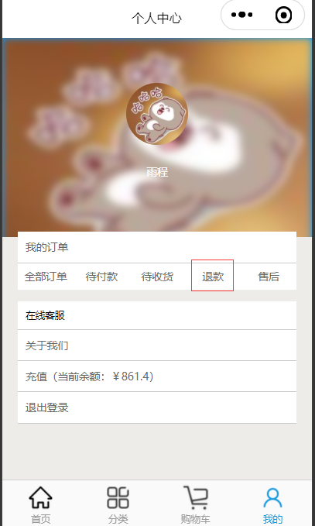

图3.9 退款

再选择需要的订单进行退款，如图3.10所示。退款信息将会发送到管理员，等待管理员审核退款信息。如果退款成功，那么退款项将会退回到余额中去。

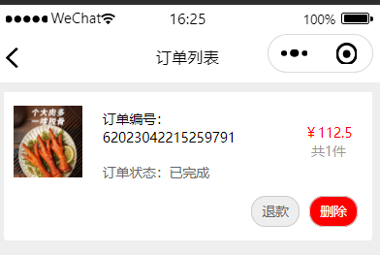

图3.10 订单列表

3.1.7联系客服

在个人界面点击联系客服，即可以与在线客服进行沟通，可以发送文字、图片、表情等，如图3.9所示：



图3.9 联系客服



图3.10 网页端客服

3.2后台管理员系统使用

系统网址：<http://localhost:8888/end/page/index.html>

管理员使用网页版后台管理系统，管理员首先需要登陆，在系统中，可以对物品进行上架，撤销，更新等操作，也可以对用户的信息进行管理，管理用户的基本信息，如用户名，密码等。对系统进行维护，例如对物品的分类进行添加，删除，修改等操作。对于用户的信息进行维护，例如添加用户名和密码，修改用户的信息等。在系统中添加新的商品，并对商品进行上架等操作。在系统中对库存进行管理，例如删除商品，增加商品等。在系统中对商品的信息进行维护，可以通过在系统中创建新的用户来进行操作，可以通过对系统中的商品进行管理来减少库存压力。

3.2.1管理员登录

管理员登录需要输入、账号、验证码才可以登录后台系统。管理员登录后，进入后台管理系统，如图3.10所示：



图3.10 管理员登陆

3.2.2管理系统

管理员成功登录后，可以看到系统首页，首页上可以直观看到用户总数、评论总数、总交易额、总销量，还可以看到分类总销售额和分类总销量，系统首页如图5.16所示：



图3.11 系统首页

3.2.3类别信息

商品类别的更新可以点击新增，就可以添加自己想要的商品类别。如图3.12所示：



图3.12 类别信息

3.2.4新增商品

管理员对于商品的管理，主要就在商品详情页里，这里面包括了程序里所有的商品展示，有名称、描述、类别、价格、折扣、库存、销量、点赞数、推荐、商品图片，如图3.13所示：



图3.13 商品信息表

管理员如果想要添加新的商品，需要点击“新增按钮”就可以添加新的商品了，如图3.14所示：

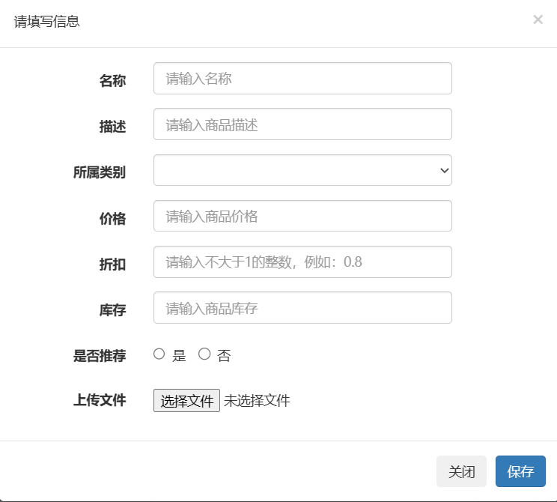

图3.14 新增商品

3.2.5订单信息

管理员在订单信息里可以对用户已下单的商品进行管理，比如安排发货、退款等，如图3.15所示：



图3.15 订单信息

4相关说明

4.1开发环境

本系统开发的软硬件环境如下所示：

|  |  |
| --- | --- |
| 系统 | Windows 10 |
| 开发工具 | Intellij 2021.3.3 、微信开发者工具、Navciate Premium 16 |
| 系统内存 | 16GB |
| 处理器 | i5-1035G1 |